

项目开发实训
阳光学院
期末文档

项目开发实训课程本课程是软件工程专业重要的集中性实践课程，在课程教学中，学生从项目招投标开始，完成需求分析、系统设计、系统实现、系统测试、系统部署等软件开发的全流程项目实践，是软件专业知识应用的综合实践。
人工智能学院
班级：2024级计算机科学与技术（专升本)5班
课题名：在线旅游预订平台的开发与推广系统
项目团队名称：壮志凌云（黄鹏伟，谭敏静，吴佳程，程卓宇，许声鑫)
日期：2025年12月

目 录
第1章 项目的背景意义 3
1.1项目的背景 3
1.2 项目的意义 3
第2章 项目的需求分析 3
2.1 商家管理 3
2.2 商品管理 4
第3章 项目的设计 6
第4章 项目的实现 22
第5章 项目的测试 43
附录 项目的招投标文件 72

项目的背景意义

1.1项目的背景
1.市场规模：2025年预计突破1.5万亿元，用户规模达5.5亿
2.竞争格局：携程、同程、飞猪、美团四强主导，抖音、小红书等社交平台加速渗透
3.核心技术：AI推荐准确率75%，AR/VR虚拟景区覆盖率30%，微服务架构占比80%
4.营销渠道：短视频贡献40%新用户，KOL预算35%
5.最新政策：2025年实施《在线旅游经营服务管理新规》
6.主要挑战：技术系统稳定性(99.99%)、数据孤岛；运营隐私保护、供应链管理；市场同质化竞争、用户忠诚度下降

1.2 项目的意义
1.提升服务效率：通过自动化预订管理、智能行程规划等技术手段，降低人工操作成本，优化资源配置。
2.增强用户体验：提供个性化推荐、多语言客服等功能，满足游客多元化需求。
3.整合旅游资源：打通酒店、交通、景区等供应链，实现一站式服务，提升资源利用率。
4.拓展市场份额：通过数据分析精准定位市场，制定差异化营销策略，扩大品牌影响力

项目的需求分析

2.1 商家管理
负责商家的入驻申请、资质审核、信息维护及日常运营支持。
- 入驻申请处理
- 资质审核管理
- 商家运营支持
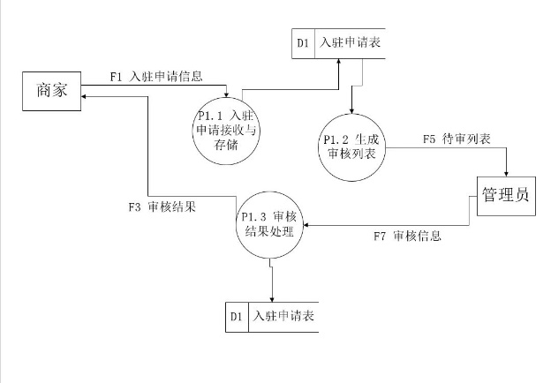

2.2 商品管理
负责旅游产品的信息管理、发布和展示。
- 商品信息维护
- 商品展示服务
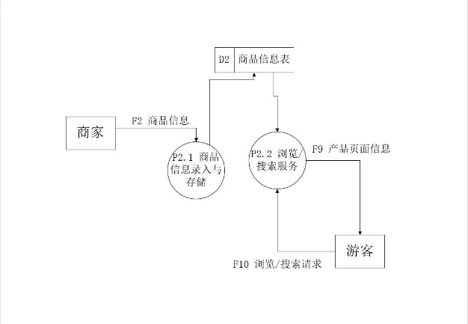
2.3 订单管理
负责订单的生成、状态跟踪和异常处理。
- 订单生成与处理
- 订单状态管理
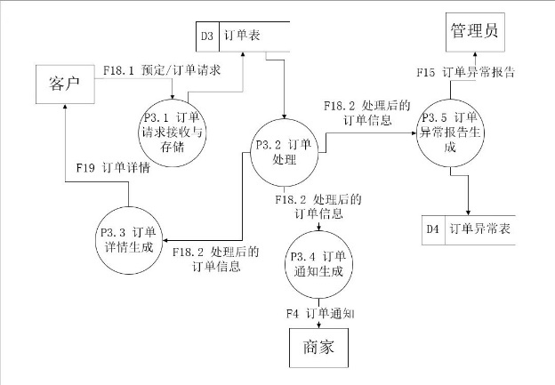
  - 客户管理
负责客户账户管理、反馈处理和用户服务。
- 用户账户管理
- 客户服务支持
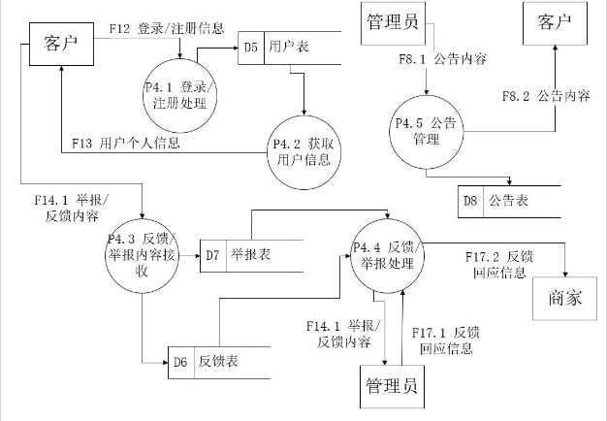
2.4 外部接口需求
2.4.1 用户界面
- a. 屏幕格式:
  - . 菜单：整体采用顶部导航栏与侧边栏相结合的布局，符合现代Web应用的操作习惯。
  - . 输入：系统的全部数据输入均采用标准Web表单控件，提供清晰的标签和输入提示，并进行前端实时校验。
  - . 输出：系统的查询结果主要以列表、卡片和详情页的形式在屏幕上进行输出。
- b. 报表打印格式： 商家后台的财务对账等模块，将提供导出为Excel或PDF的功能，格式将以简洁、清晰的表格为主。

2.4.2 硬件接口
本系统为纯软件系统，不直接与特定硬件交互。系统运行的硬件环境为通用服务器和个人计算机/移动设备，通过标准网络设备连接。

2.4.3 软件接口
支付接口： 后端需集成微信支付和支付宝的官方SDK，调用其API完成支付流程。
短信服务接口： 后端需调用第三方短信服务的API，用于发送手机验证码。
地图服务接口： 前端需调用地图服务商的JS API，用于展示酒店地理位置

2.4.4 通讯接口
本系统前后端通讯采用基于HTTP/S的TCP/IP网络协议。

2.5 性能需求
a. 输入： 关键信息提供“常用旅客”选择功能，减少重复输入。
b. 处理： 核心交易流程要求在2秒内完成响应。商品搜索响应时间在1秒内。
c. 输出： 列表页面支持分页加载，避免一次性加载过多数据导致页面卡顿

2.6 设计约束
2.6.1 需求遵循的其它标准
- a. 报表格式： 参照主流OTA平台的订单和报表格式，由UI设计师进行设计。
- b. 数据命名： 数据库表和字段命名遵循统一的、有意义的英文命名规范。

2.6.2 硬件的限制
系统开发完成后，可运行于任何安装了现代浏览器（Chrome, Firefox, Safari, Edge）的PC或移动设备上。

2.7 属性需求
2.7.1 可使用性
要求具有较强的容错处理能力，以保证软件的可使用性。在用户误操作的情况下，系统应给出明确、友好的提示信息。

2.7.2 安全性
- 用户密码必须经过哈希加盐后存储，防止明文泄露。
- 所有API接口需进行严格的认证与授权校验，防止未授权访问。
- 有效防范OWASP Top 10中常见的Web安全漏洞，如SQL注入、XSS等。

2.7.3 可维护性
为了保证系统的可维护性，要求具有详细的系统设计文档资料，提供全部的系统源程序，并采用模块化的代码结构，降低耦合度。

2.7.4 可移植性
本系统后台基于Java开发，可移植到任何支持JVM的操作系统。前端基于Web标准，可在所有现代浏览器上运行。

项目的设计
3.1 总体设计

本项目所开发的在线旅游预订平台是一个多角色、多端协同的综合性在线旅游预订平台。它旨在通过整合旅游产品资源，并利用智能推荐和社区分享功能，解决当前旅游工具分散、信息筛选困难的痛点。

3.2软件描述

系统将涵盖客户应用、商家应用和管理员应用三大核心部分，具体包括：登录注册子系统、主页与搜索子系统、心动模式子系统、订单管理子系统、个人信息子系统、社区功能子系统、商家管理子系统和平台管理子系统。

3.2.1 各子系统的主要业务
1) 登录注册子系统： 包括手机号/密码注册、手机号登录、密码找回等功能。
2) 主页与搜索子系统： 包括首页内容推荐、全局搜索、车票预订等。
3) 心动模式子系统： 核心创新模块。通过算法向用户推送个性化的目的地或旅行团卡片，用户可通过滑动进行浏览和预订。
4) 个人信息与订单子系统：
- 个人信息： 包括用户个人资料管理、收藏夹、足迹浏览。
- 订单管理： 根据“逻辑分离”原则，路线、酒店、机票等产品将被独立下单。本子系统负责处理订单的创建、支付、状态跟踪和详情查看。
- 旅客管理： 提供“常旅客”信息的统一管理功能，用于在预订机票、火车票时快速填充信息。
5)社区子系统： 包括用户浏览、搜索、发布、评论、点赞游记帖子的功能。
6) 行程子系统： 包括查看当日行程信息、查看行程日历等功能。
7) 商家管理子系统： 包括商家入驻申请、提交资质、商品信息的录入与管理、订单状态管理、审核结果查询等。
8) 平台管理子系统： 包括商家入驻申请的审核、订单与异常管理、平台反馈与公告管理等。

3.2.2 主要输入/输出
a、动态输入数据:
- 用户登录凭据。
- 用户的搜索关键词、筛选条件。
- 商家的入驻信息和发布的商品信息。
- 用户的预订信息。
- 用户在社区发布的帖子和评论内容。
b、动态输出数据：
  - 旅游产品列表、景点信息。
  - “心动模式”推送的个性化内容。
  - 订单详情、订单状态、支付结果。
  - 社区帖子列表、评论列表。
  - 商家审核结果、商品管理状态。

3.2.3 运行环境
1) 硬件环境
服务器:腾讯云 ECS。
客户端: 支持现代浏览器的PC机，以及主流的iOS和Android移动设备。
2) 软件环境
操作系统: Linux
数据库管理系统: Windows, macOS, iOS, Android
web服务器：MySQL
编程语言：Nginx
后端编程语言： Java
后端运行环境： Spring Boot
前端编程语言： Vue 3 + TypeScript
前端运行环境：
框架: unibest
UI库: Wot Design Uni + UnoCSS
构建工具: Vite + pnpm
3.3 处理流程
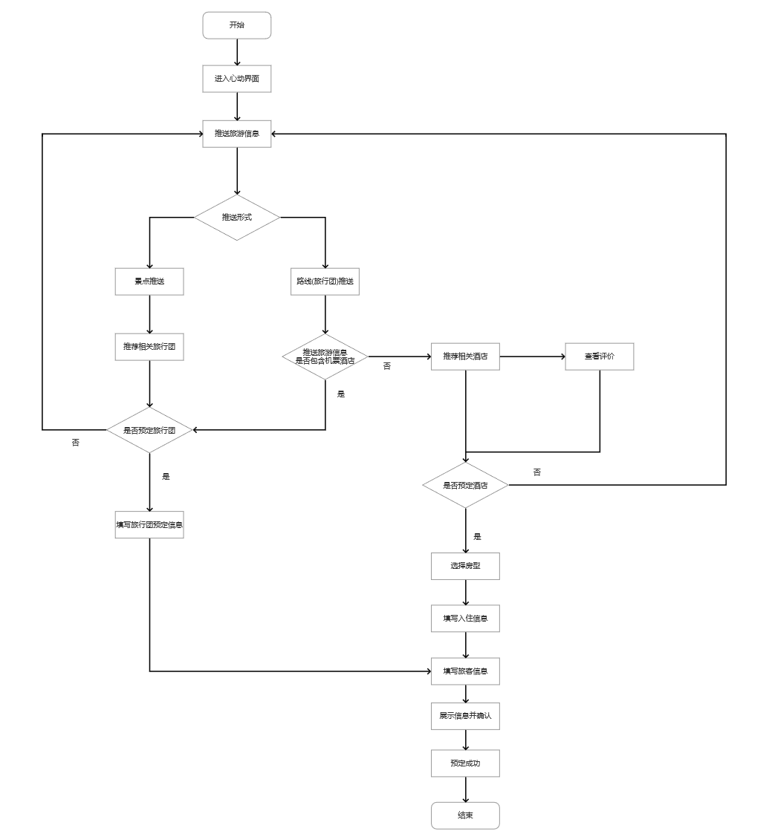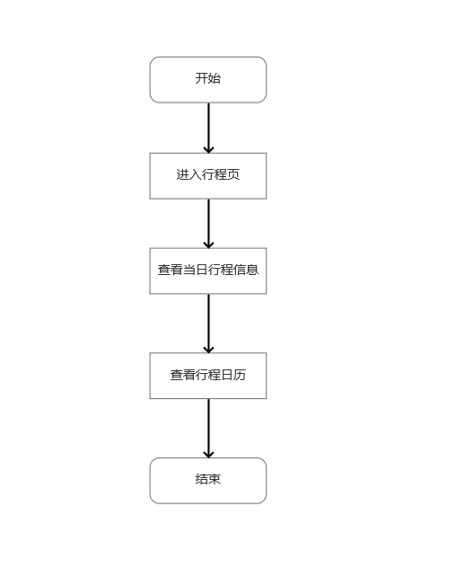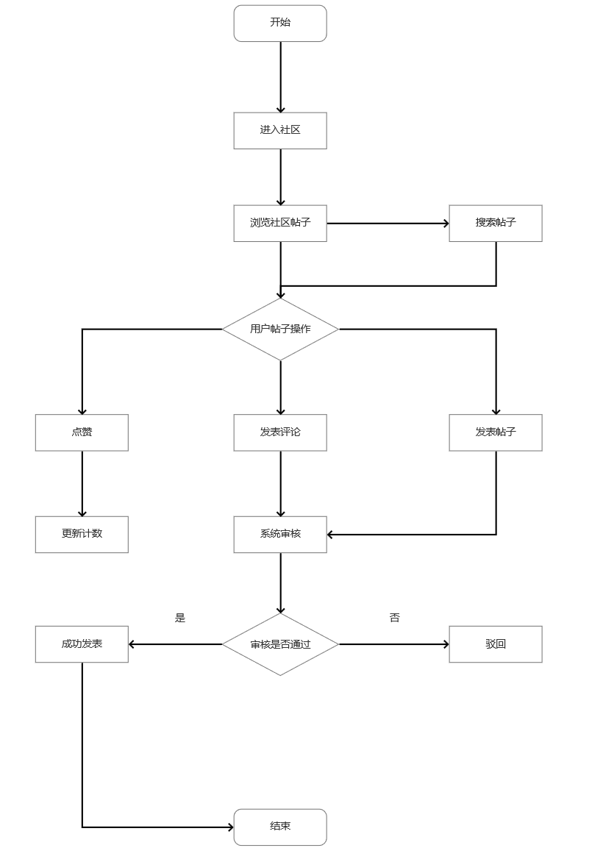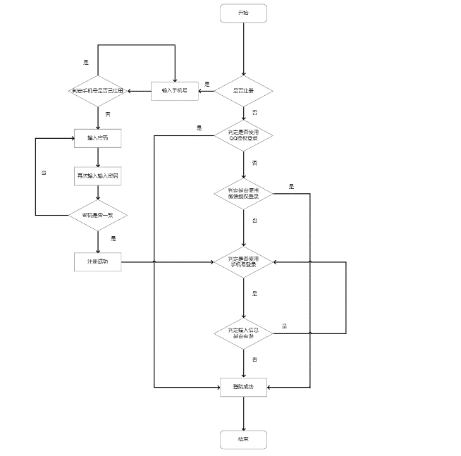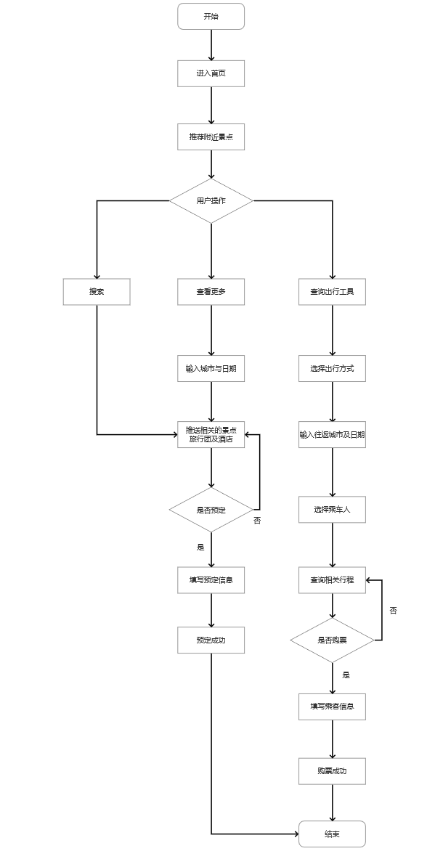
3.4软件结构
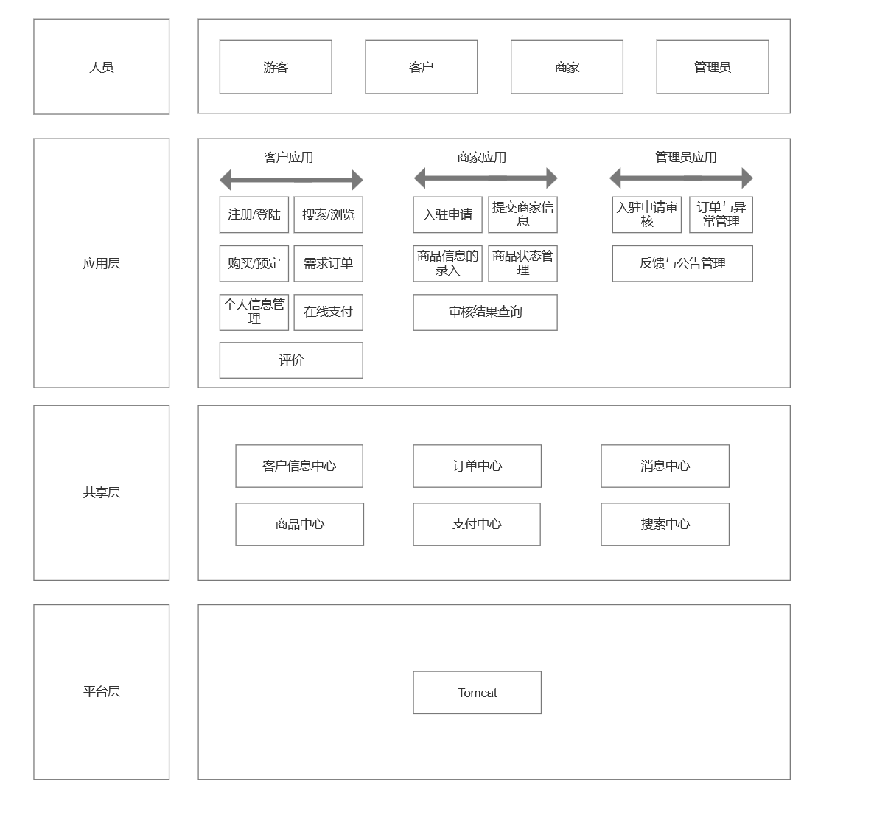
3.5 模块外部设计
3.5.1 功能
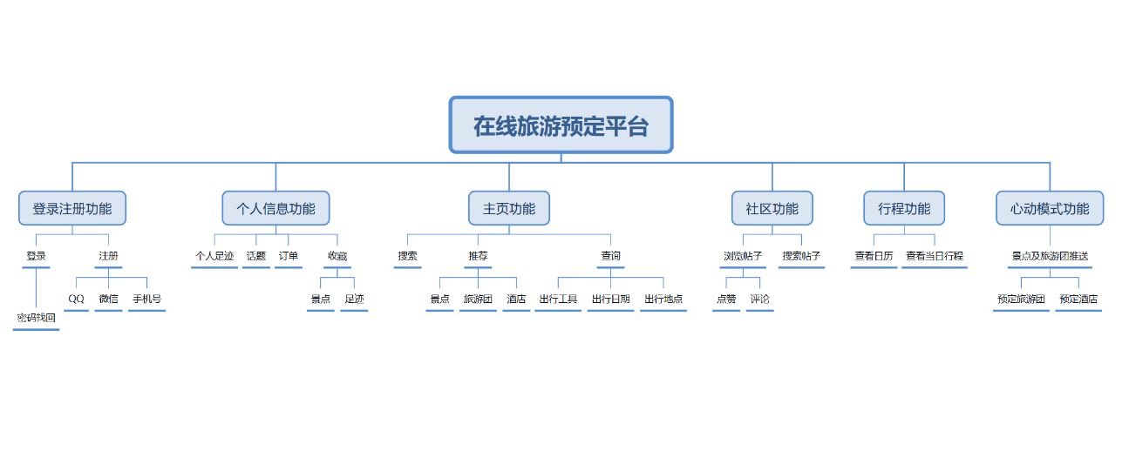
- 登录注册功能
维护用户的账户体系，提供手机、微信、QQ等多种登录注册方式，并处理密码找回。

- 个人信息功能
维护用户的个人资料、收藏、足迹、订单列表和常旅客信息。
- 主页功能
作为应用的核心入口，提供内容推荐、全局搜索和车票预订的快捷入口。
- 社区功能
负责用户生成内容，包括浏览、搜索、发布、评论和点赞帖子。
- 行程功能
负责向用户展示日历维度的行程安排和当日行程详情。
- 心动模式功能
负责算法推荐和“瀑布流”式的内容推送与预订。
- 商家管理功能
供商家使用的独立后台，核心功能包括入驻申请、商品管理、订单管理。
- 系统管理功能
供平台管理员使用，核心功能包括商家资质审核、订单异常处理、平台公告发布。
3.5.2 性能
本系统采用 unibest 框架，其内置的 UnoCSS 引擎能确保CSS包体积最小化。UI组件库 Wot-UI 支持按需加载，进一步优化了前端性能和加载速度。系统界面设计遵循设计规范，确保操作响应及时，在主流移动设备上运行流畅。
3.5.3 代码设计
代码设计遵循开发规范文档中的约定，基于 ESLint 和 Prettier 强制执行统一的代码风格。unibest 框架提供了约定式路由和组件/API自动导入功能，极大地简化了代码的组织结构。数据库代码设计遵循4.2中的关系模式。
3.6 程序模块设计
本系统的模块设计是采用结构化设计的思想，自顶向下逐层分解；每个模块具有一定的功能和独立性。 模块设计的方法和原则，是在逻辑设计阶段数据流程图的基础上，本着模块要彼此独立、功能要明确、能单独进行修改和维护，而又不影响其他模块的设计原则；将一个庞大而又复杂的系统转化分解为许多简单模块。

3.7 接口设计
3.7.1 外部接口
本系统的开发模式采用前后端分离的方式，即前端 uni-app 应用通过 RESTful API (HTTP/S) 与后端 Spring Boot 服务器进行数据交换。同时，后端服务器将聚合以下第三方外部接口：
支付接口：微信支付官方SDK,支付宝官方SDK
短信服务接口：第三方短信服务商API，用于发送手机验证码。
地图服务接口：腾讯地图API，用于展示酒店、景点的地理位置。
旅游数据API：大型OTA开放平台API，用于获取酒店、机票、景点、火车票的实时信息。
3.7.2 内部接口
- 输入项
- 商家管理
输入项名称 | 输入方式 | 数量和频度 | 输入介质 | 输入数据来源
商家入驻信息 | Web表单 | 中频，每日数十条 | 浏览器 | 商家用户

2）商品管理
输入项名称 | 输入方式 | 数量和频度 | 输入介质 | 输入数据来源
商品信息 | Web表单/API | 高频，每日数百条 | 手动 | 商家用户

3）订单管理
输入项名称 | 输入方式 | 数量和频度 | 输入介质 | 输入数据来源
订单请求 | Web表单/API | 高频，每日数千条 | 浏览器/移动端 | 客户用户

4）客户管理
输入项名称 | 输入方式 | 数量和频度 | 输入介质 | 输入数据来源
用户注册信息 | Web表单 | 中频，每日数百条 | 浏览器 | 客户用户

5）系统管理
输入项名称 | 输入方式 | 数量和频度 | 输入介质 | 输入数据来源
管理员操作指令 | Web表单 | 低频，每日数条 | 浏览器 | 管理员

- 输出项
- 商家管理
输出项名称 | 输出形式 | 数量和频度 | 输出介质 | 输出格式
审核结果通知 | 消息/邮件 | 中频 | 浏览器/邮件 | JSON/HTML

2）商品管理
输出项名称 | 输出形式 | 数量和频度 | 输出介质 | 输出格式
商品列表 | API响应 | 高频 | 浏览器/移动端 | JSON

3）订单管理
输出项名称 | 输出形式 | 数量和频度 | 输出介质 | 输出格式
订单状态 | API响应 | 高频 |  | JSON
  浏览器/移动端

4）客户管理
输出项名称 | 输出形式 | 数量和频度 | 输出介质 | 输出格式
用户信息 | API响应 | 中频 | 浏览器 | JSON

5）系统管理
输出项名称 | 输出形式 | 数量和频度 | 输出介质 | 输出格式
操作日志 | 文件/数据库 | 低频 |  | CSV/JSON
  服务器

3.8、数据结构设计
3.8.1、E-R图
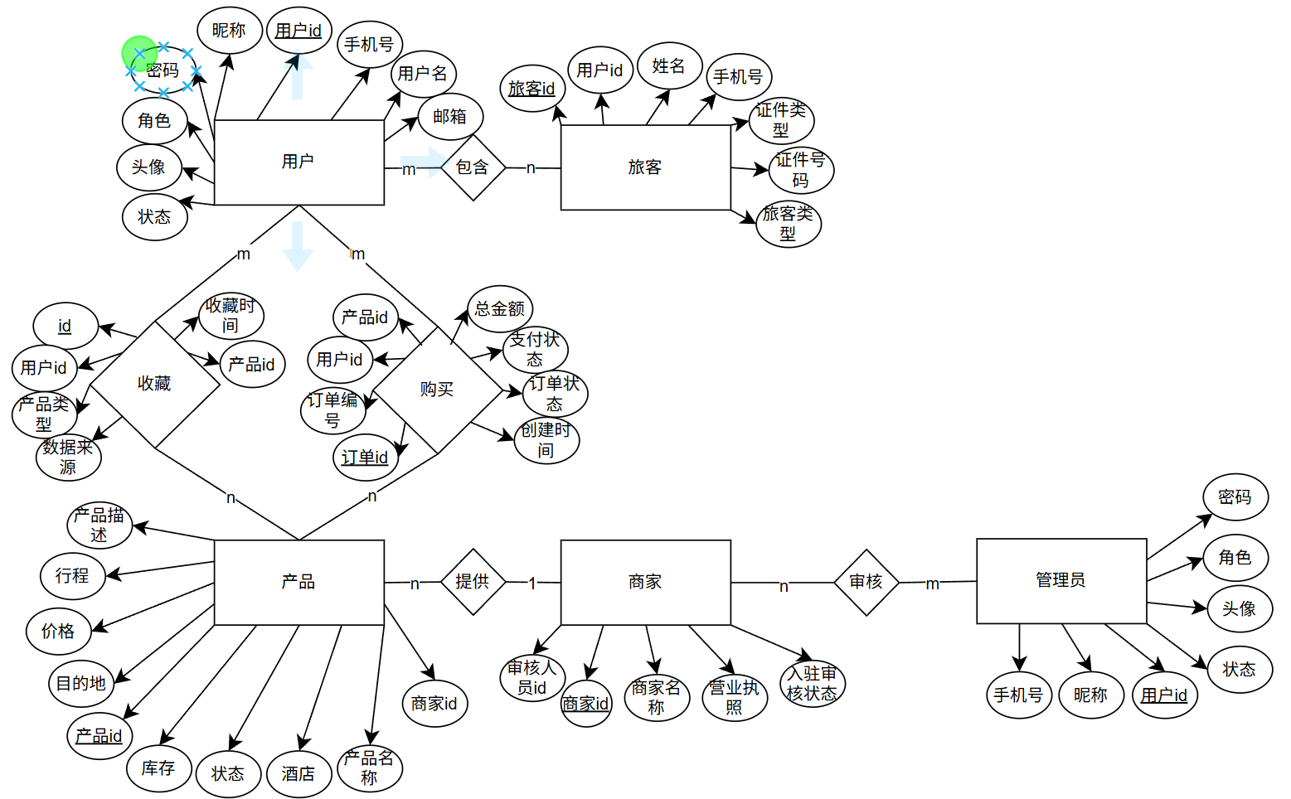
3.8.2、关系模式

用户表（用户ID，用户名，昵称，密码，手机号，邮箱，角色，头像，状态）
商家表（商家ID，商家名称，营业执照，入驻审核状态，审核人员ID）
产品表（产品ID，产品名称，目的地，价格，行程，商家ID，产品描述，库存，状态，酒店）
订单表（订单ID，订单编号，用户ID，产品ID，总金额，支付状态，订单状态，创建时间）
订单项表（ID，订单编号，产品ID，数量）
旅客表（ID，关联用户ID，姓名，电话，证件类型，证件号码，旅客类型）
用户收藏表（收藏ID，产品ID，用户ID，产品类型，项目来源，创建时间）

3.8.3、物理结构设计
1、用户表
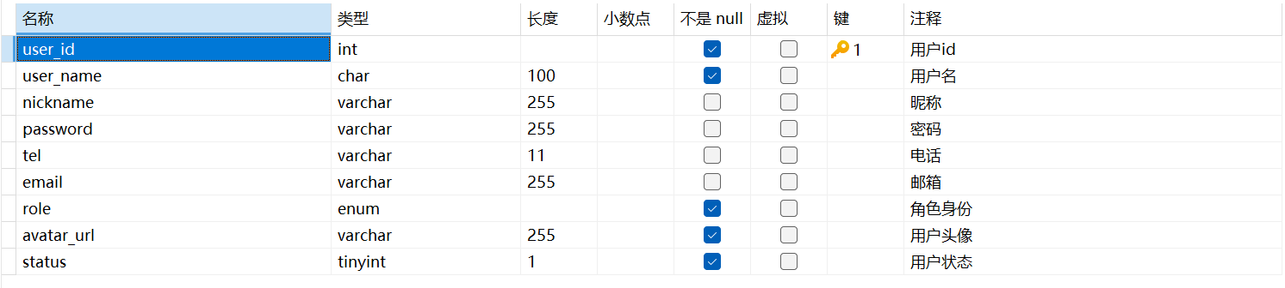
2、商家表
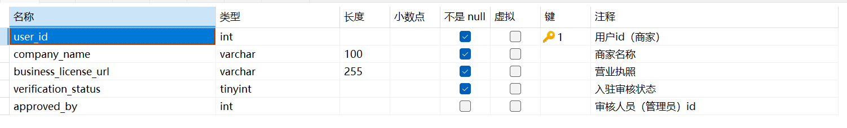
3、产品表
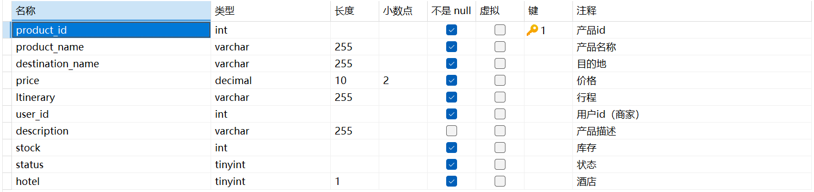
4、订单表
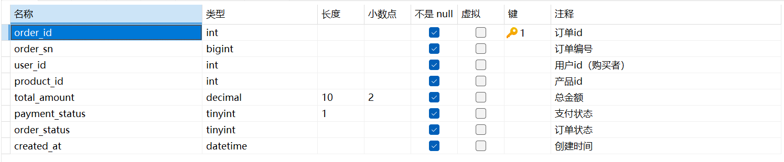
5、订单项表
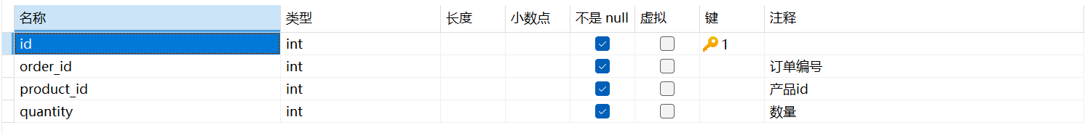
6、旅客表
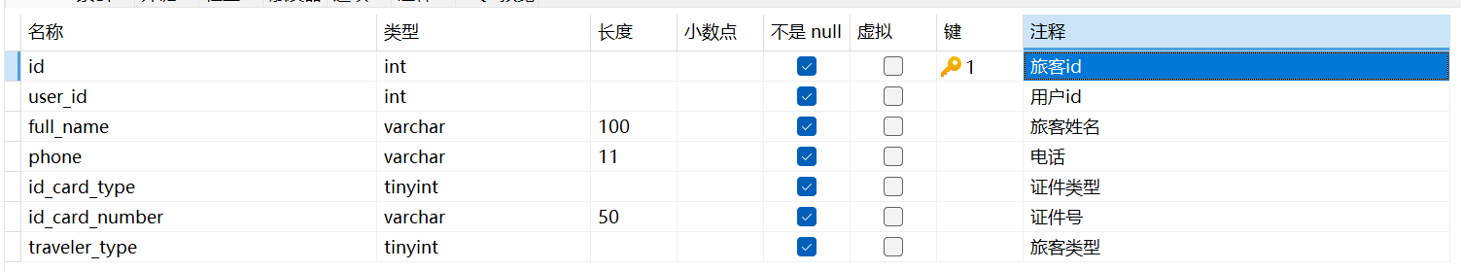
7、收藏表（产品收藏）
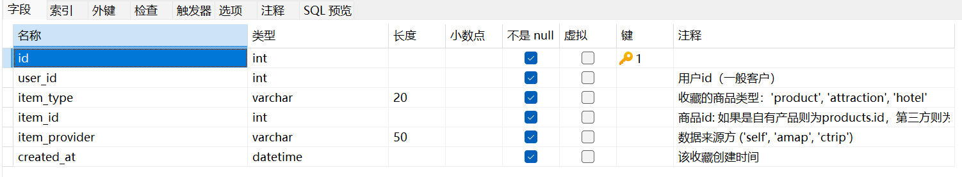
8、微信授权登录表
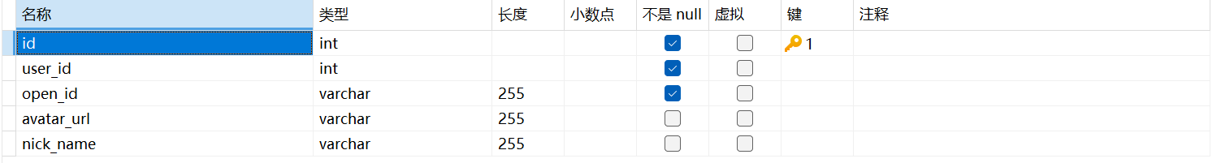
9、微信会话密钥表
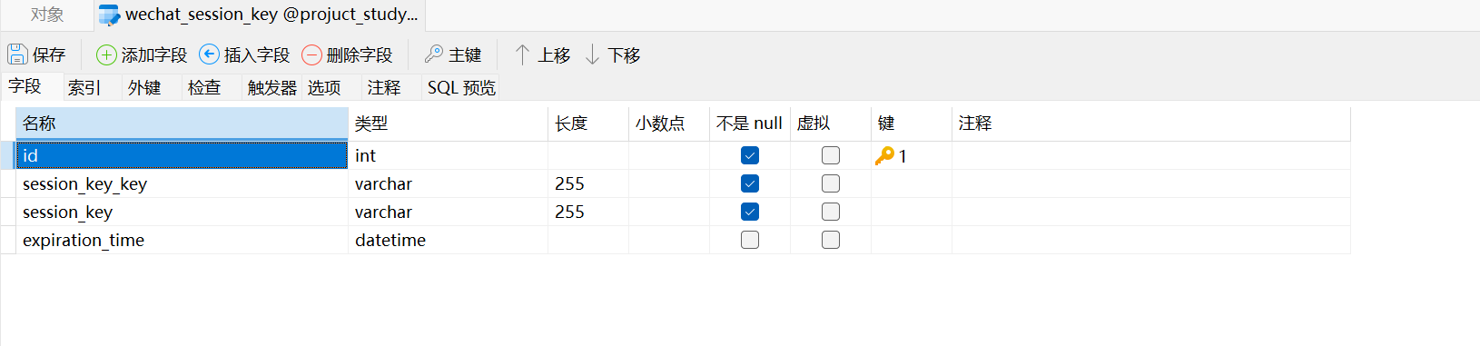
3.9 运行设计
3.9.1 运行模块的组合
本系统的运行模块之间的组合由系统的总控菜单或各子系统的子菜单确定与控制，其具体功能参见2.3的本系统的软件结构。本系统的各子系统可独立运行，也可由系统的总控菜单调度统一运行。

3.9.2 运行控制
本系统的运行控制包括两个方面：
1、 系统的处理流程： 由 uni-app 的前端路由和 Wot-UI 提供的导航组件控制。系统提供清晰的、符合现代移动应用操作习惯的交互界面。
2、 系统的控制权限： 统一由后端 Spring Security 结合 JWT来进行控制与管理。后端 API 将基于用户的角色进行严格的权限校验，实现 RBAC。
3.10 系统出错处理设计
3.10.1 出错信息
本系统由专门的出错处理程序完成出错信息的提示和系统的恢复处理。
后端:由Spring Boot 的全局异常处理器捕获业务异常，向前端返回统一格式的 JSON 错误信息。
前端:在 uni-app 的 API 请求封装层统一拦截后端的错误响应，并调用 Wot-UI 的 wd-toast或 wd-message-box向用户显示清晰、友好的汉字提示信息。
3.10.2 补救措施
a、数据备份：本系统的数据备份和转贮功能由系统数据库管理员定期进行，一旦数据丢失，可随时利用所备份的数据进行备份的恢复。
b、恢复及再启动：一旦系统运行出错，前端应用将引导用户返回安全页面，后端服务基于 Spring Boot 的内嵌 Tomcat 运行，具备高可用性，可由运维脚本或容器编排工具实现故障自动重启。

项目的实现
4.1、手机短信验证码登录注册
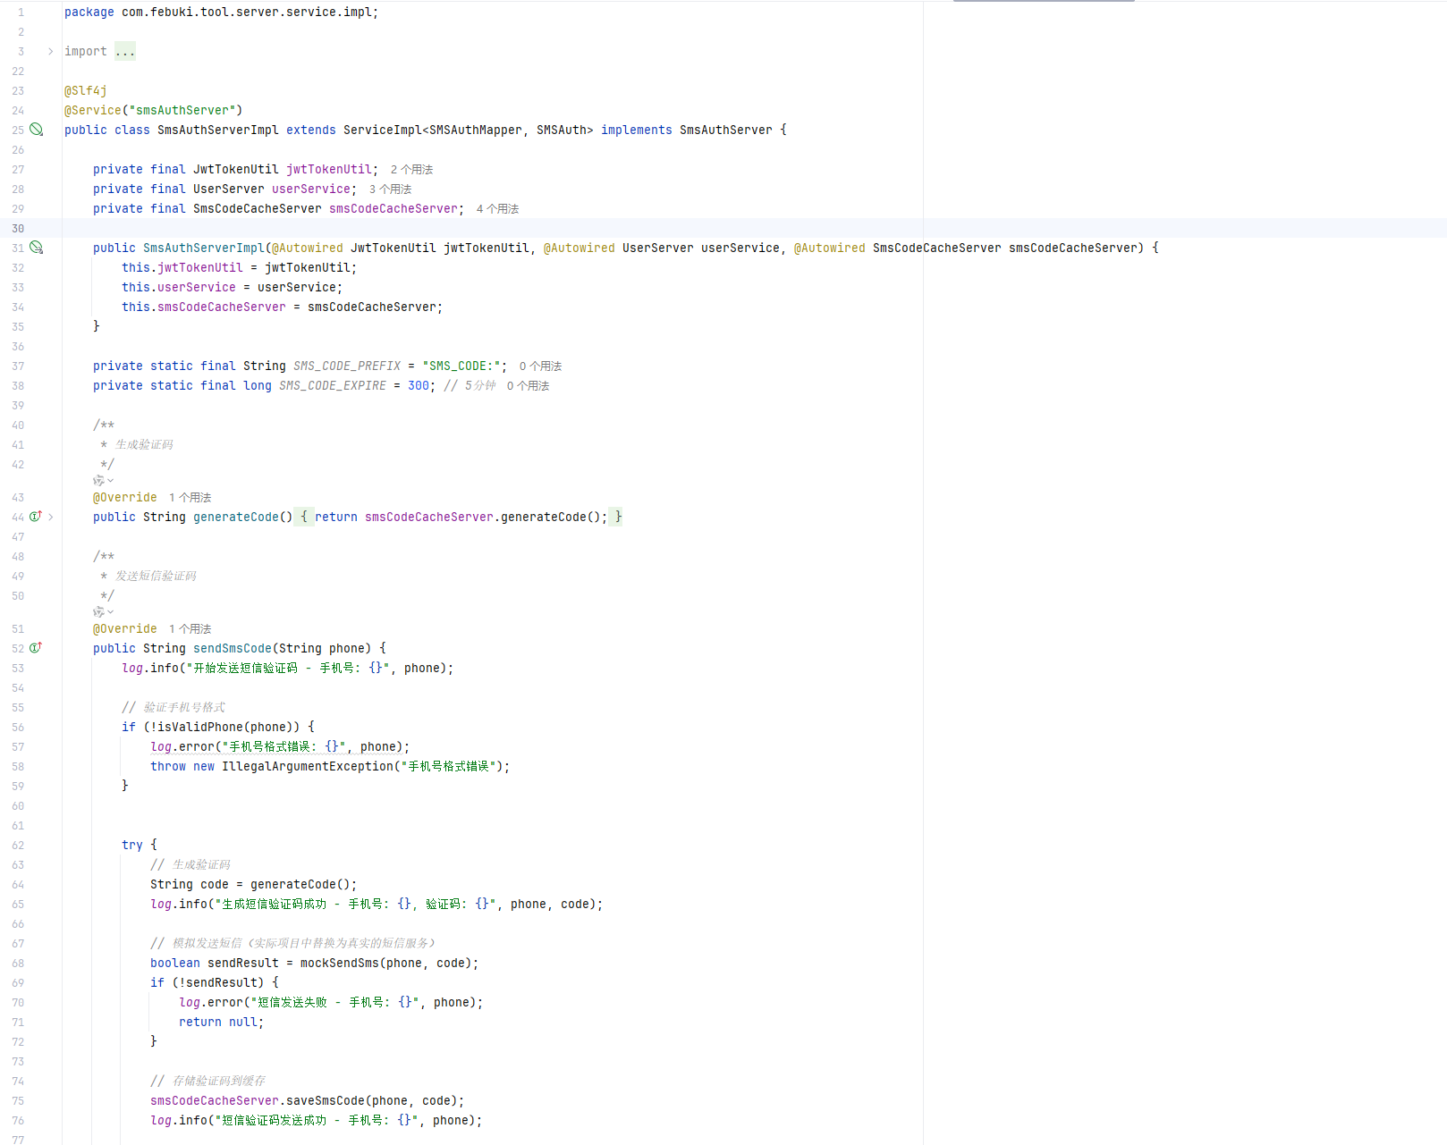
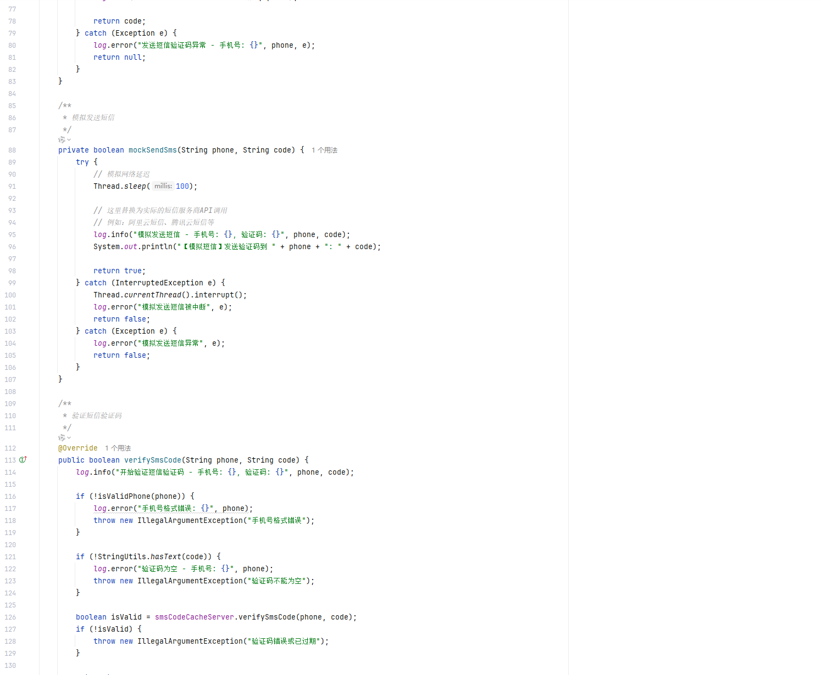
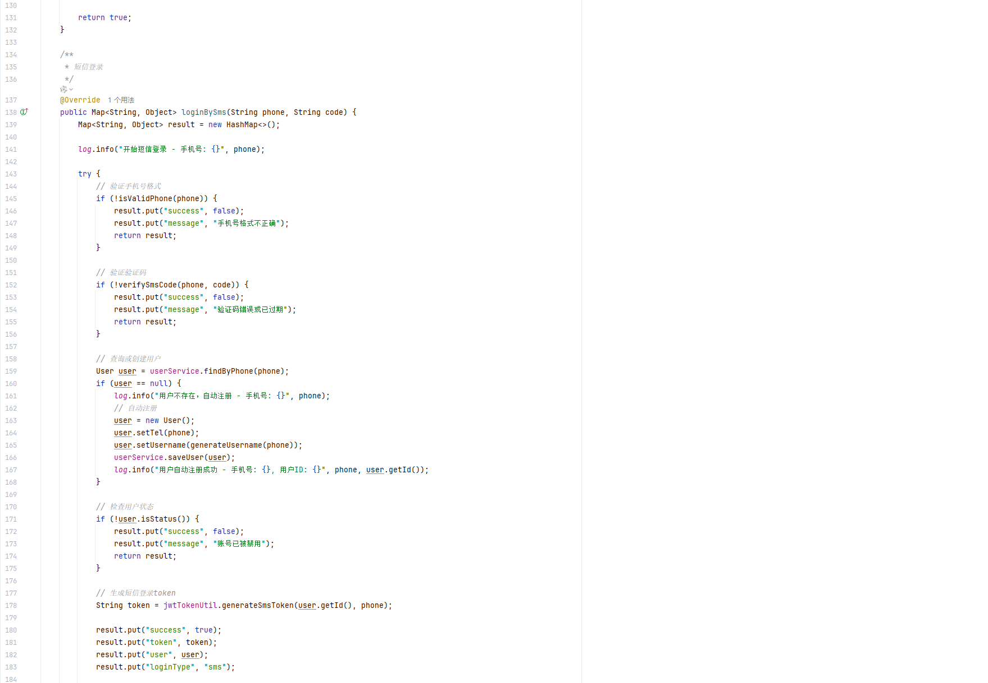
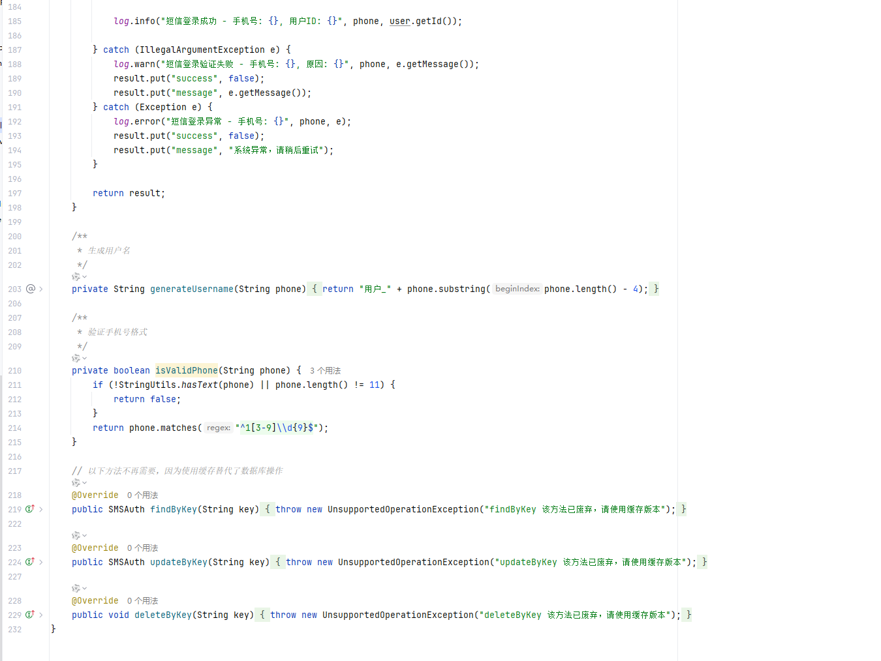
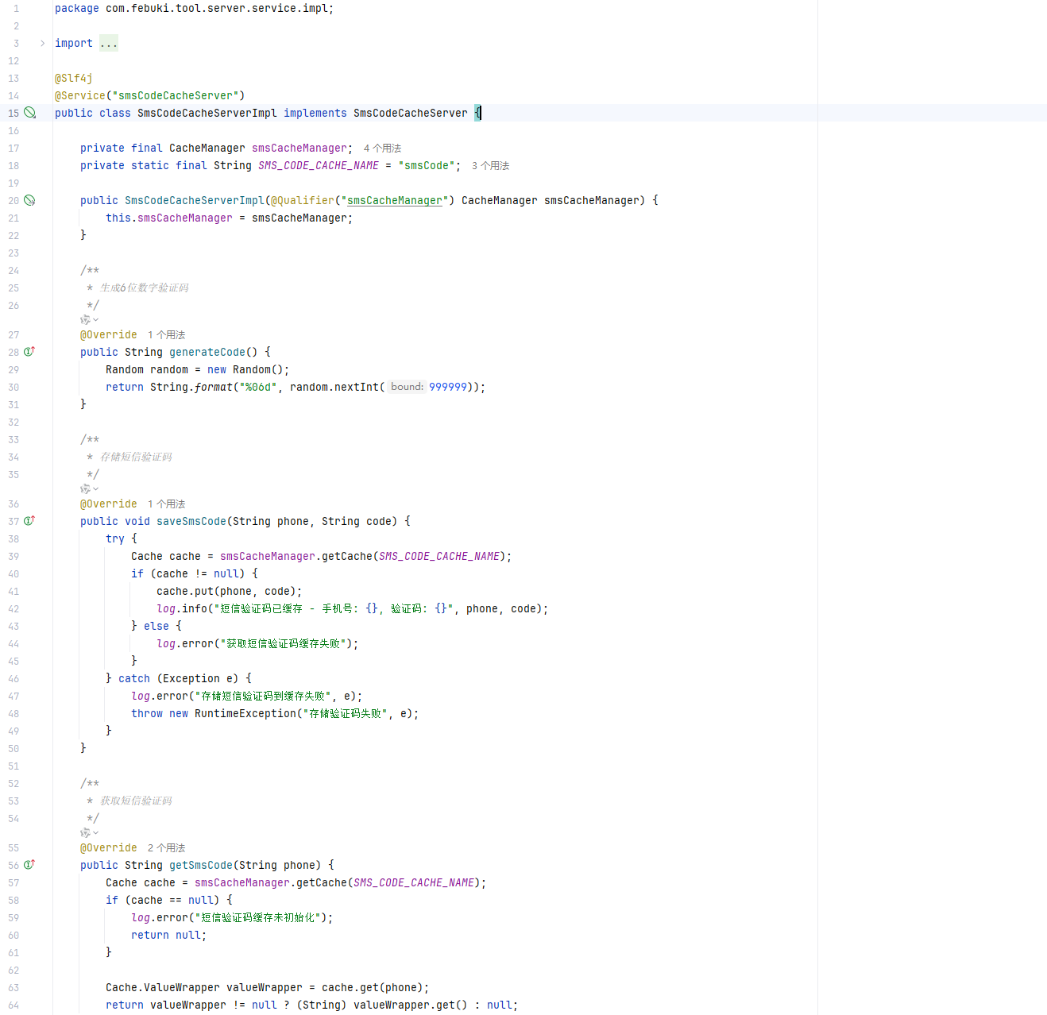

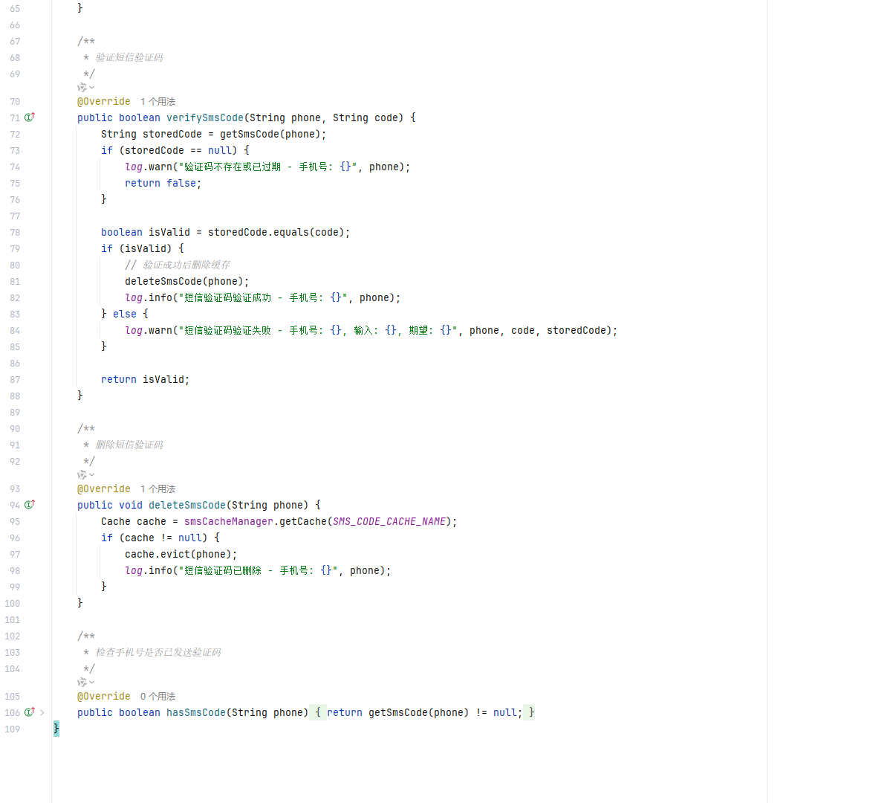
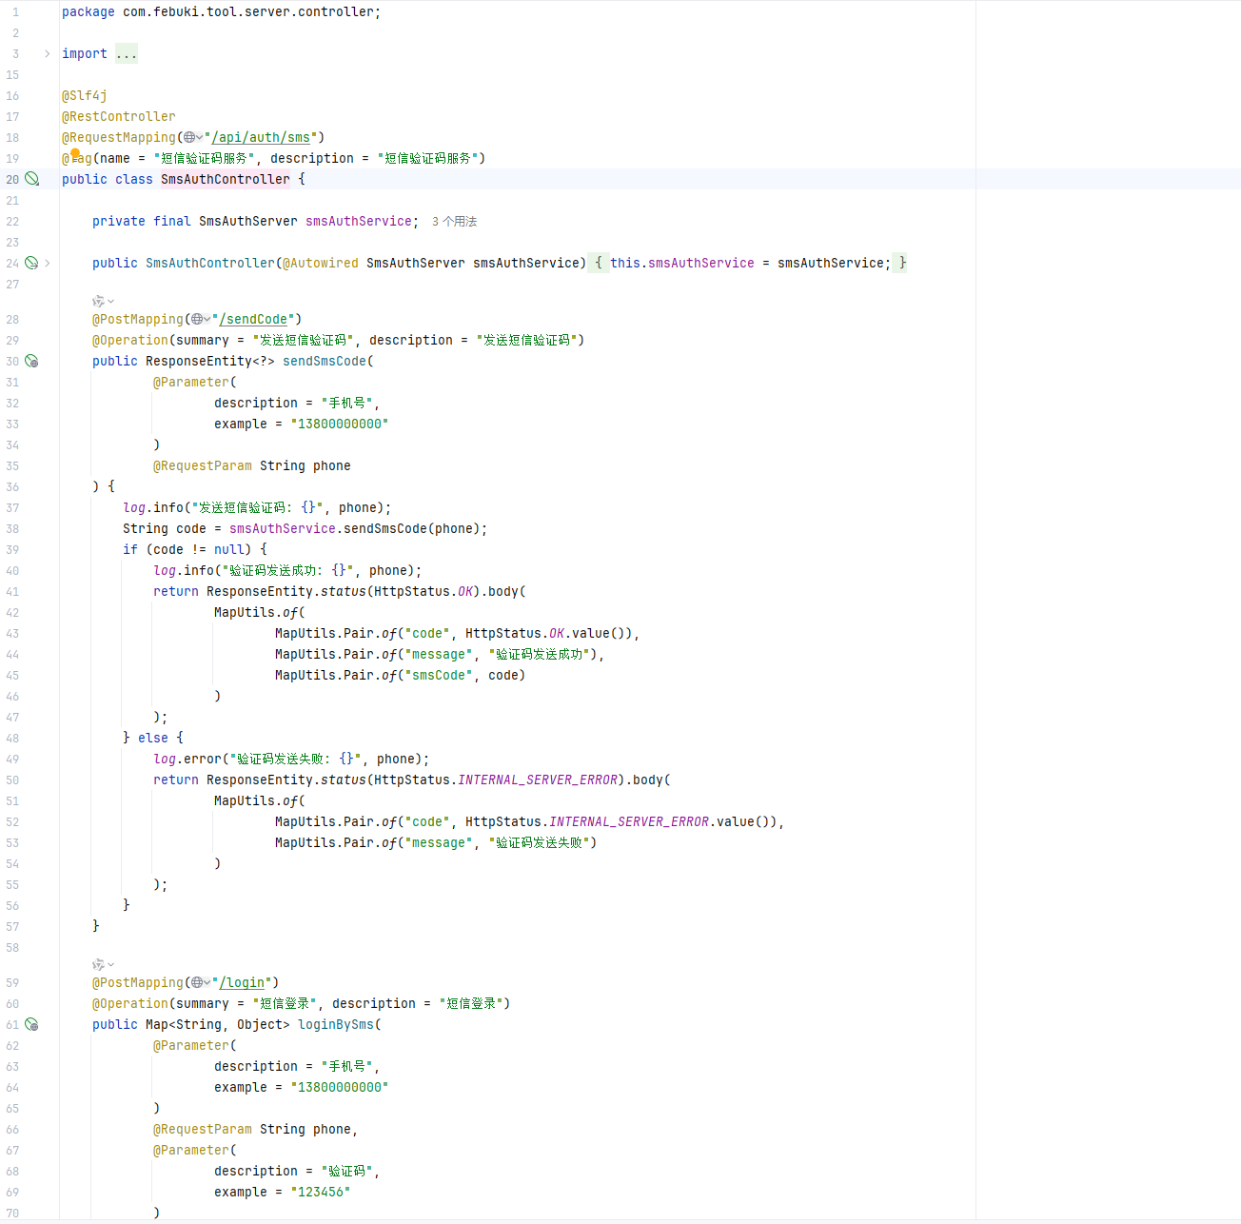
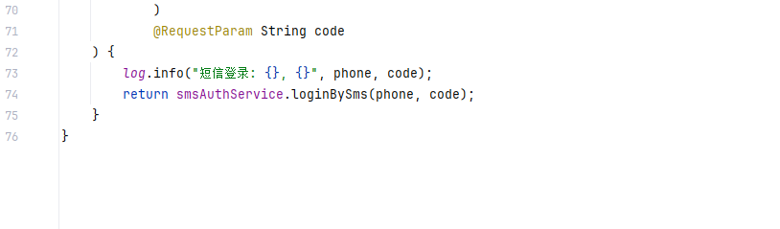
4.2、火车服务
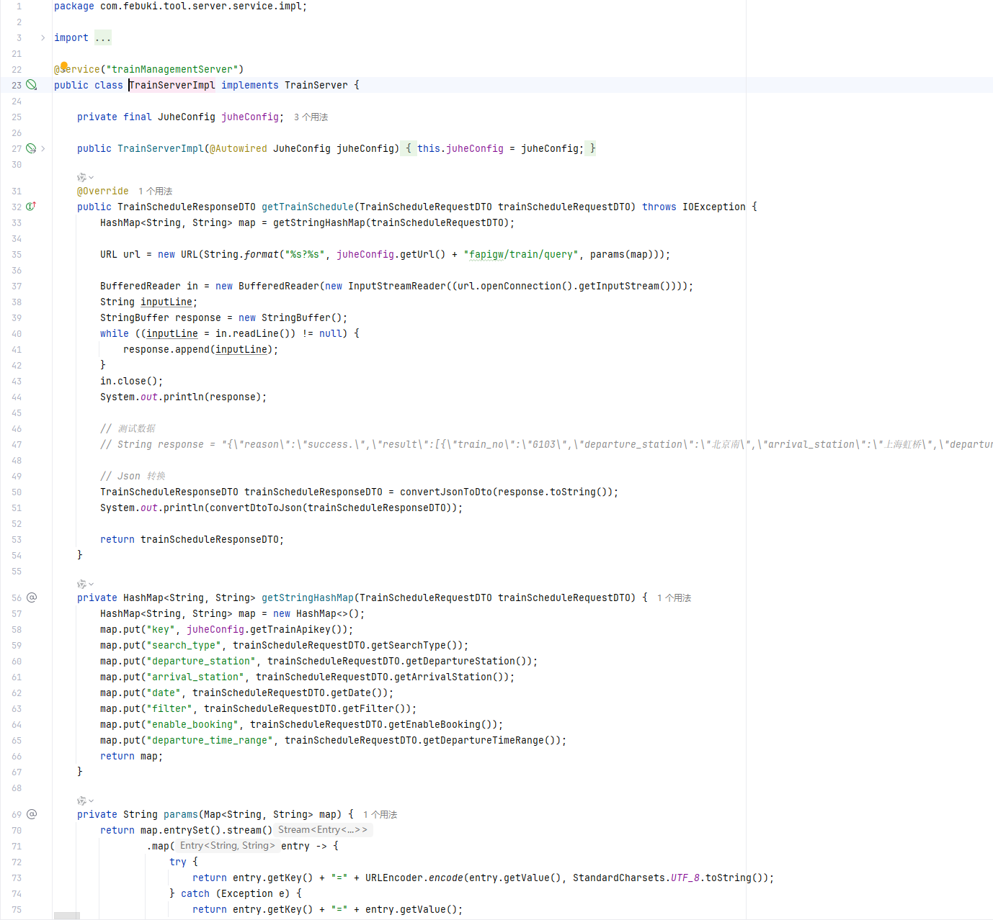

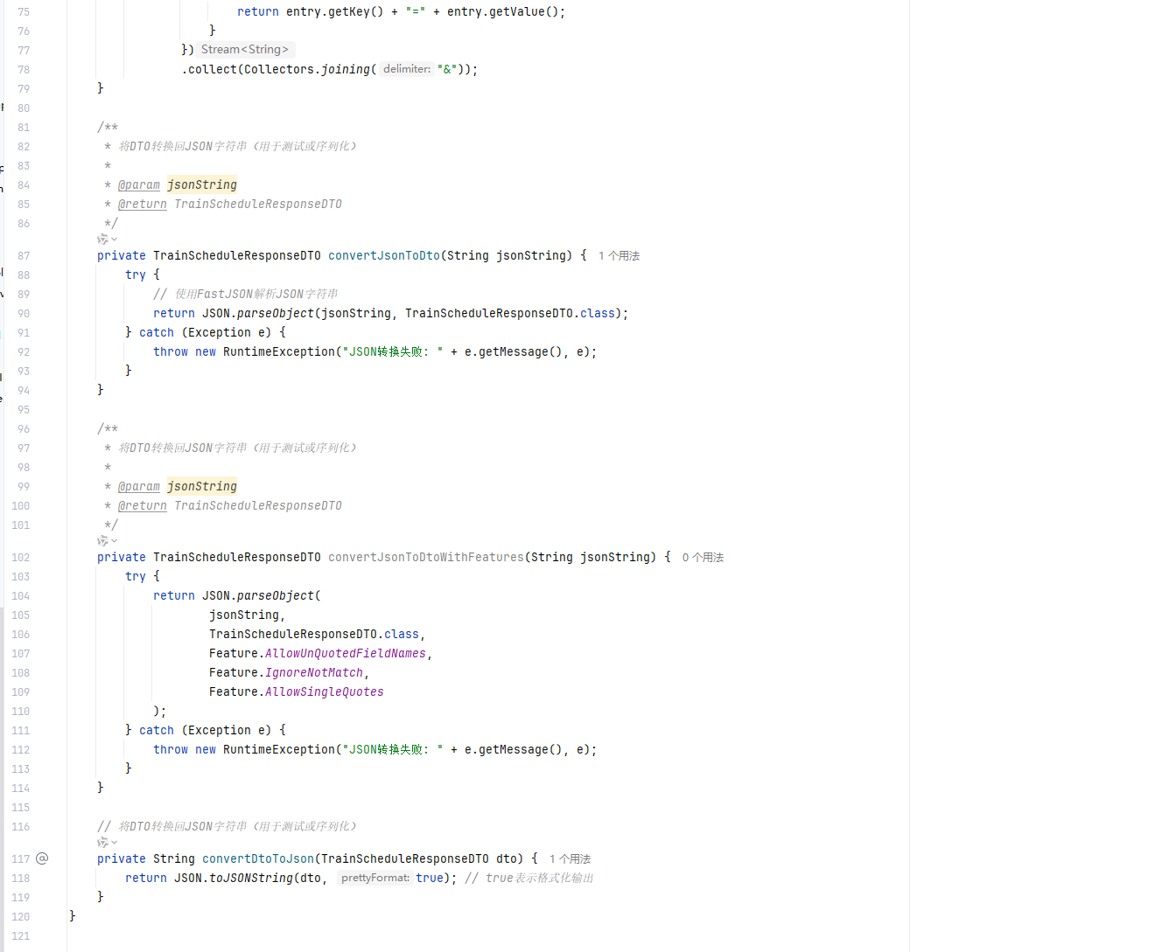
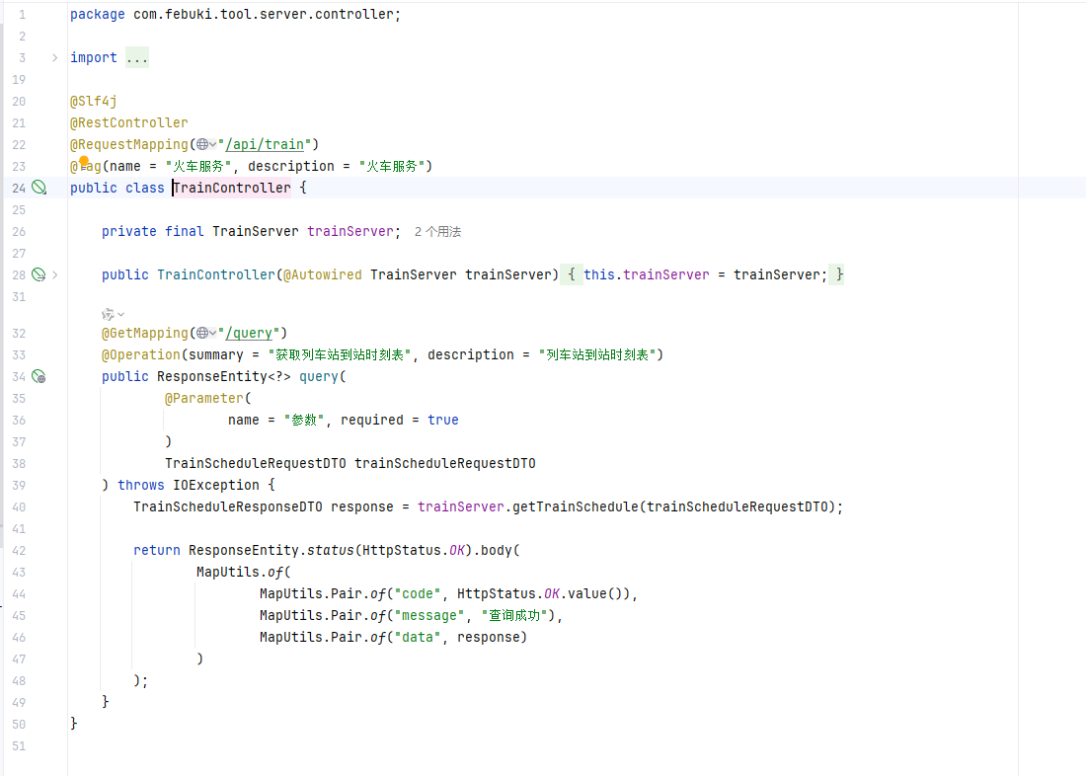
4.3、景点服务
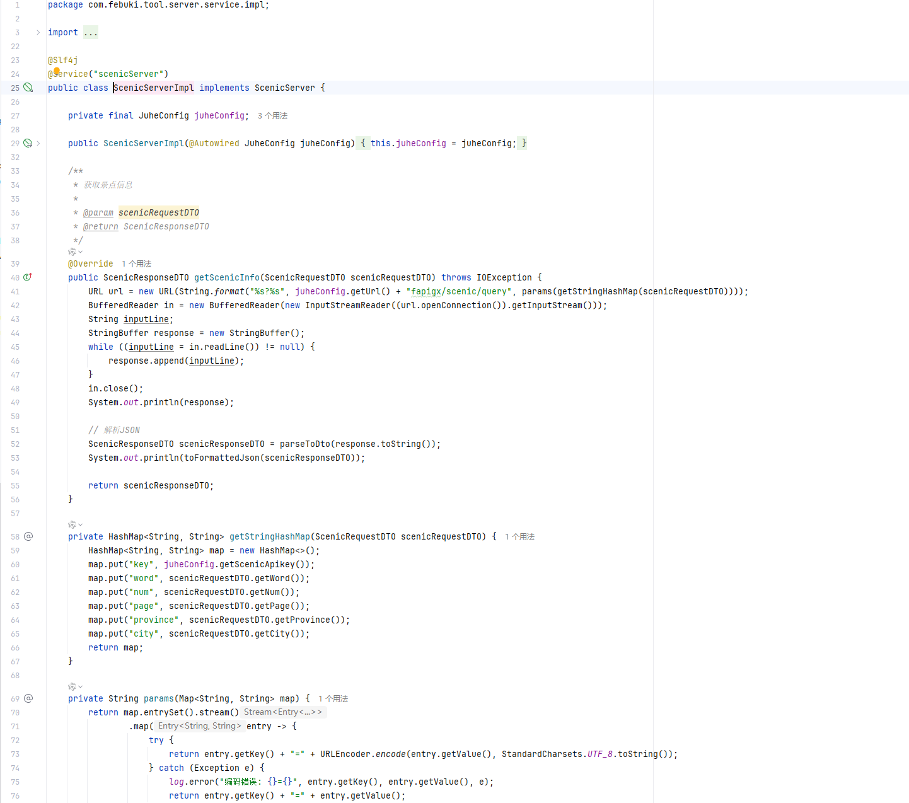
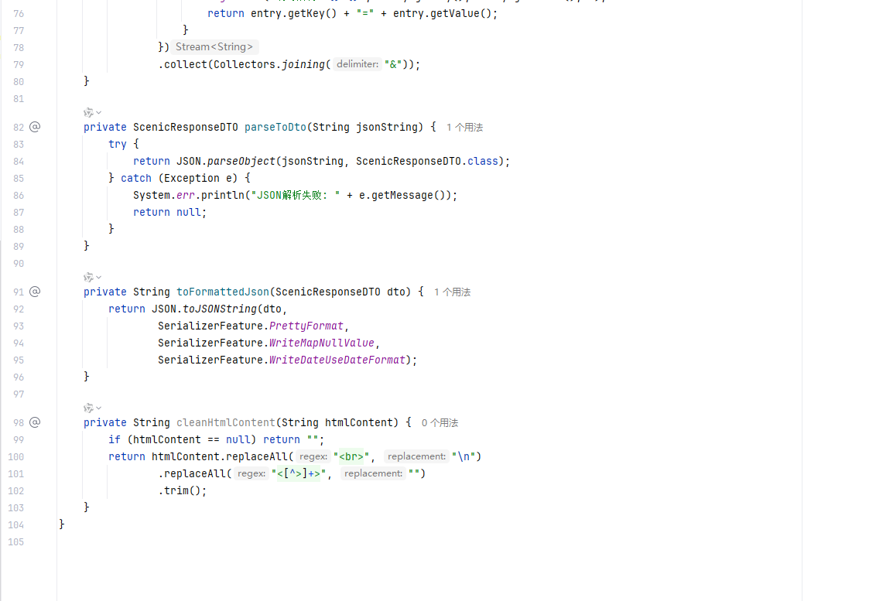
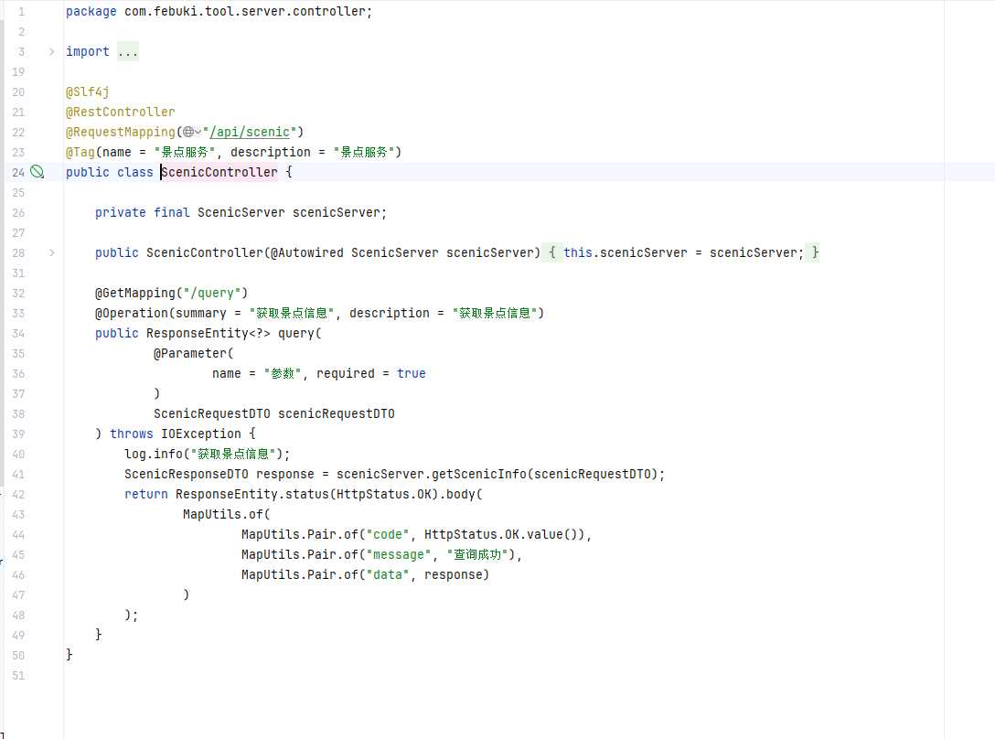
4.4、微信登录
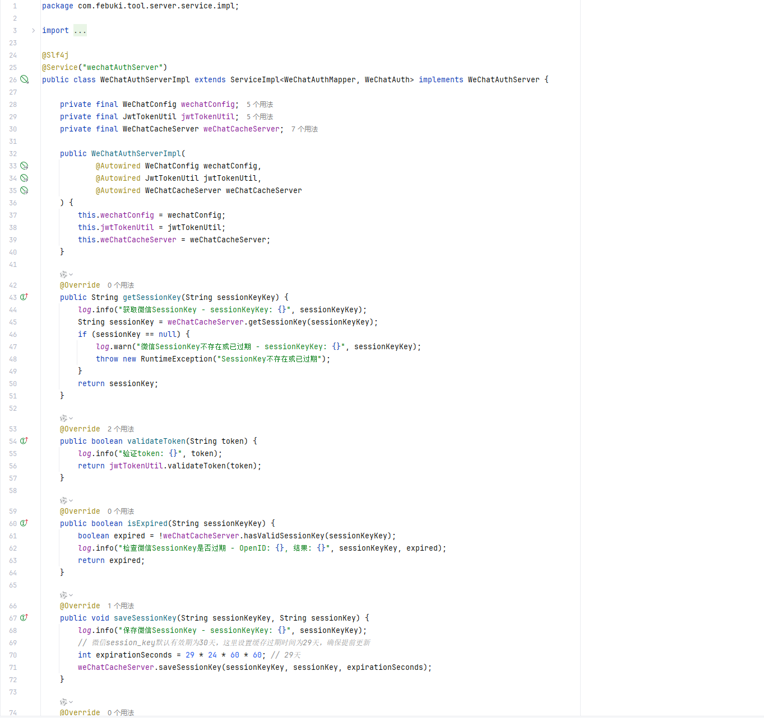
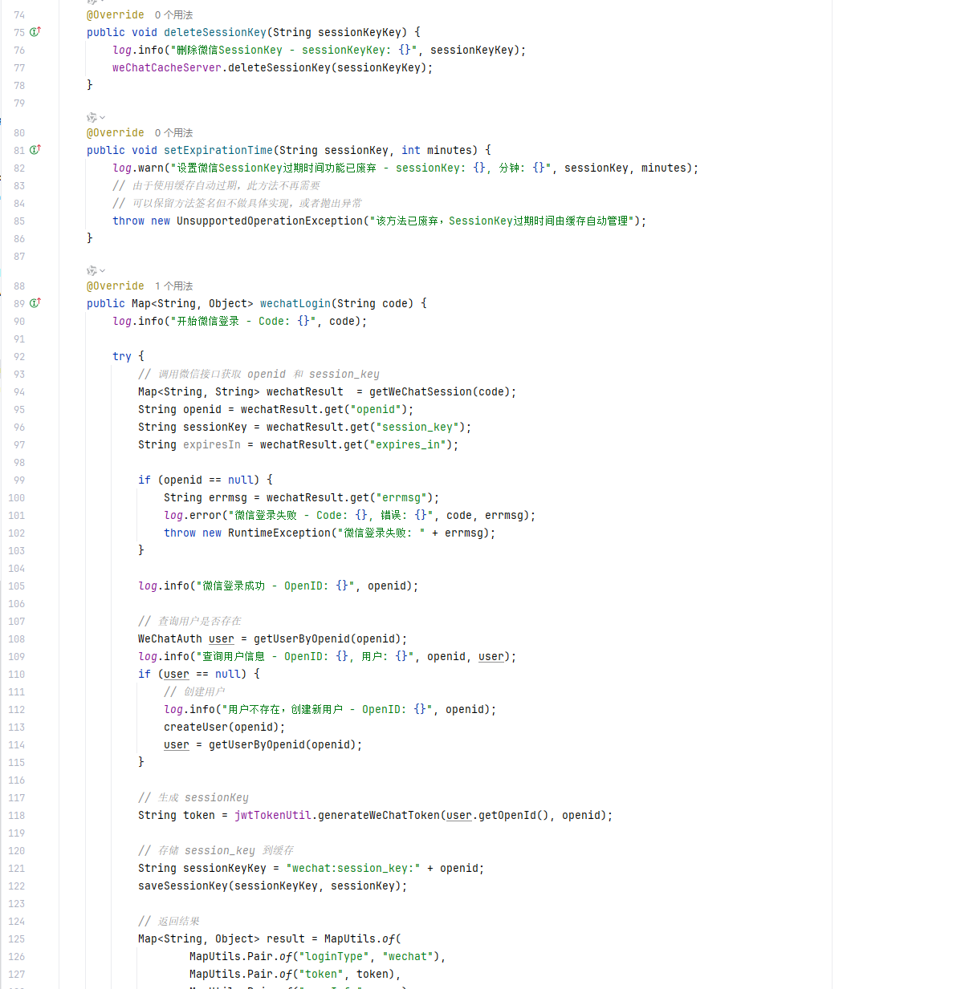
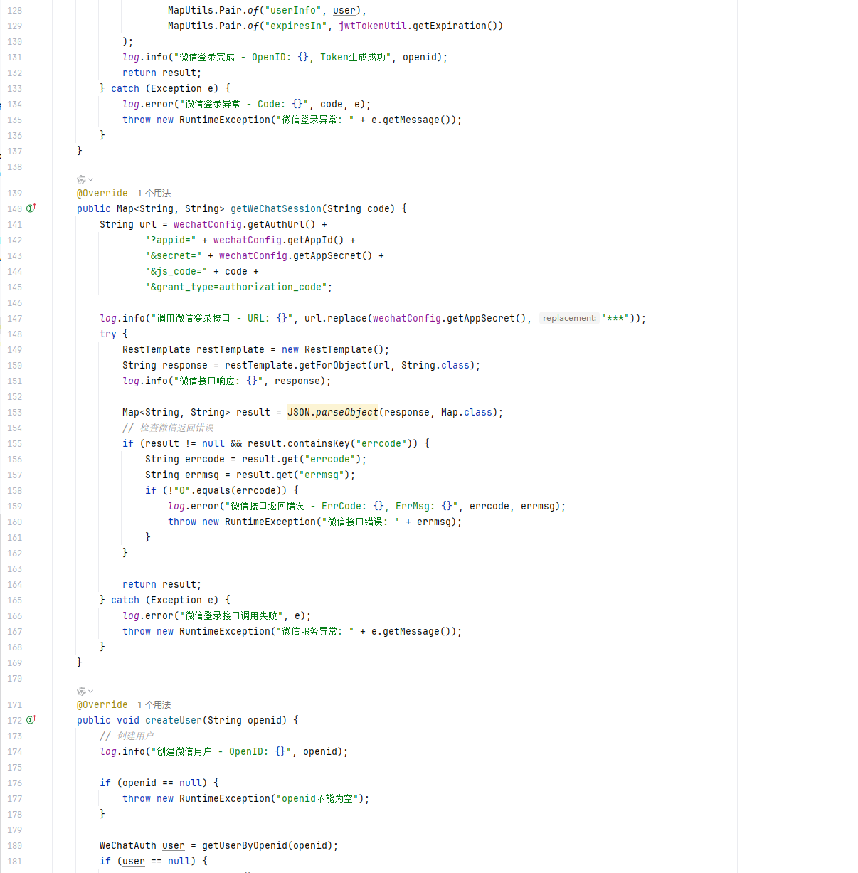
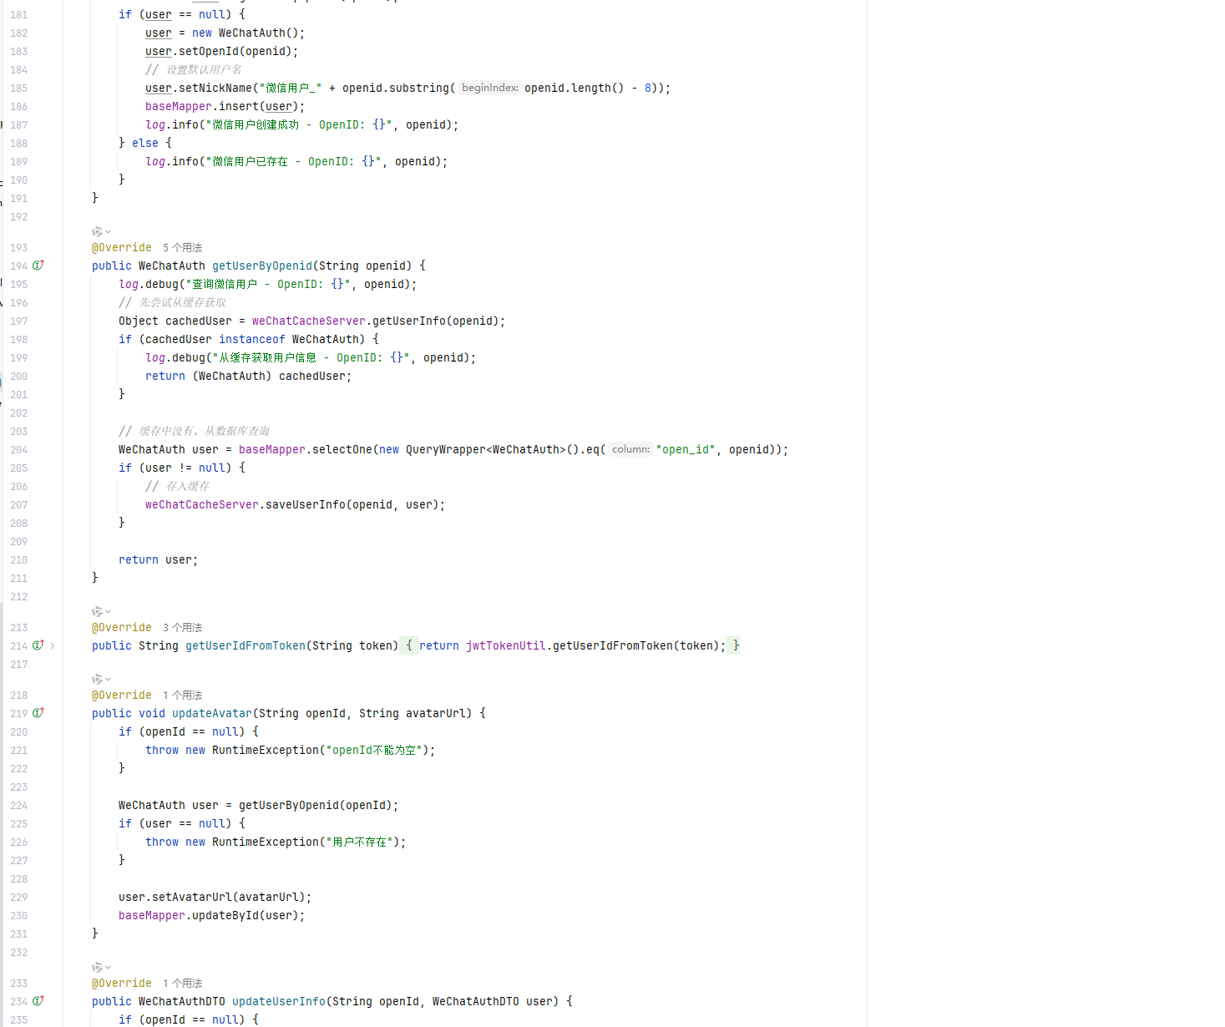
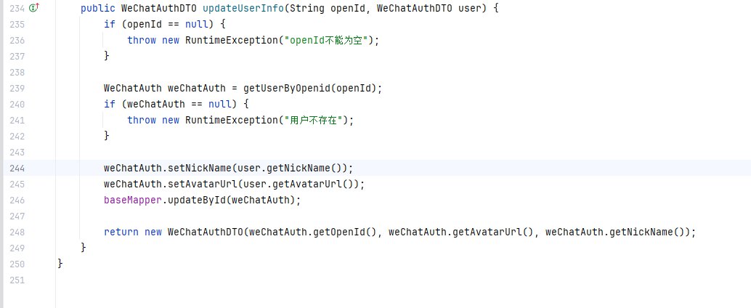
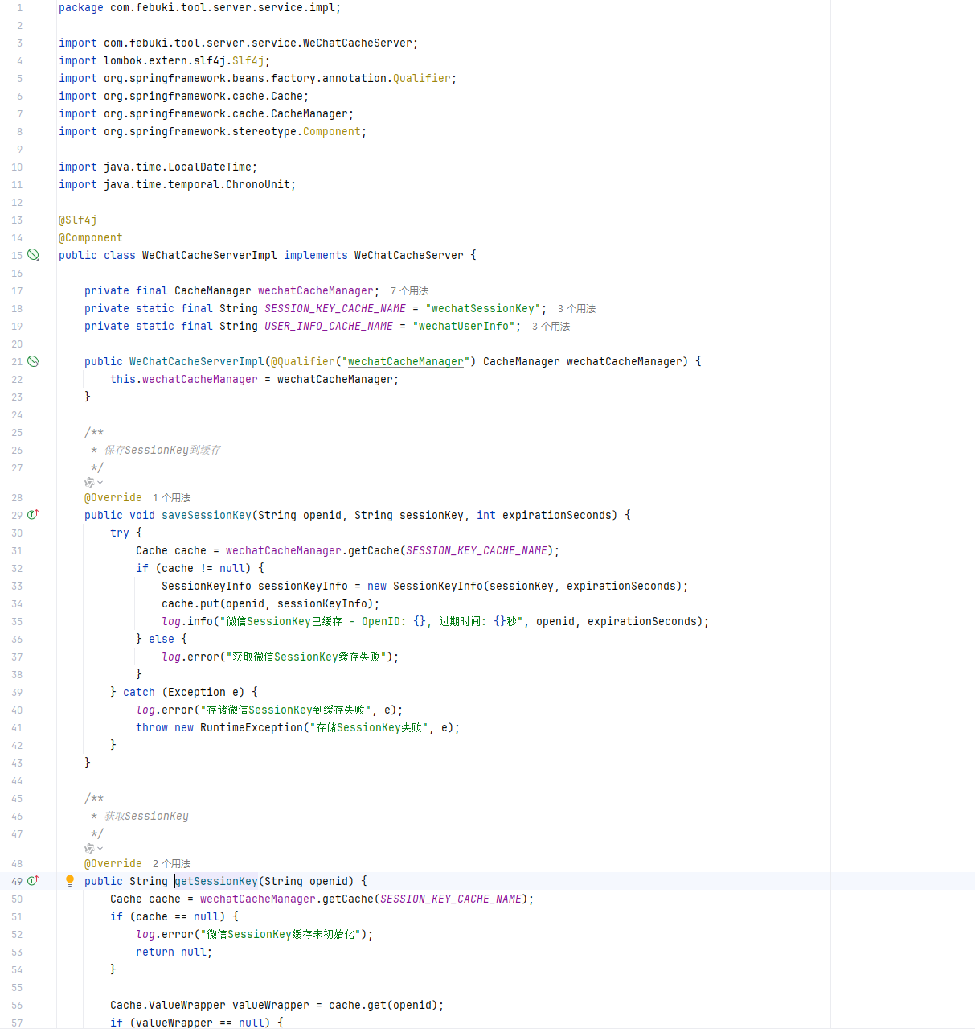
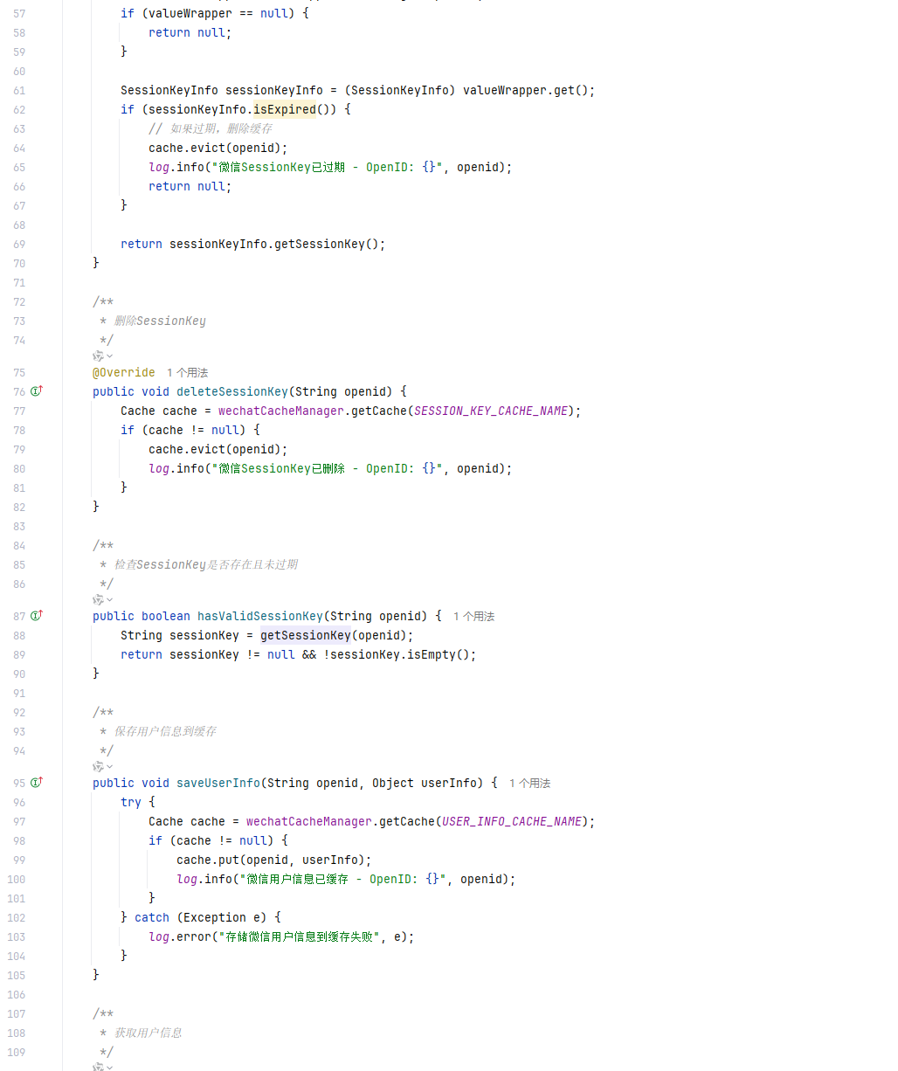
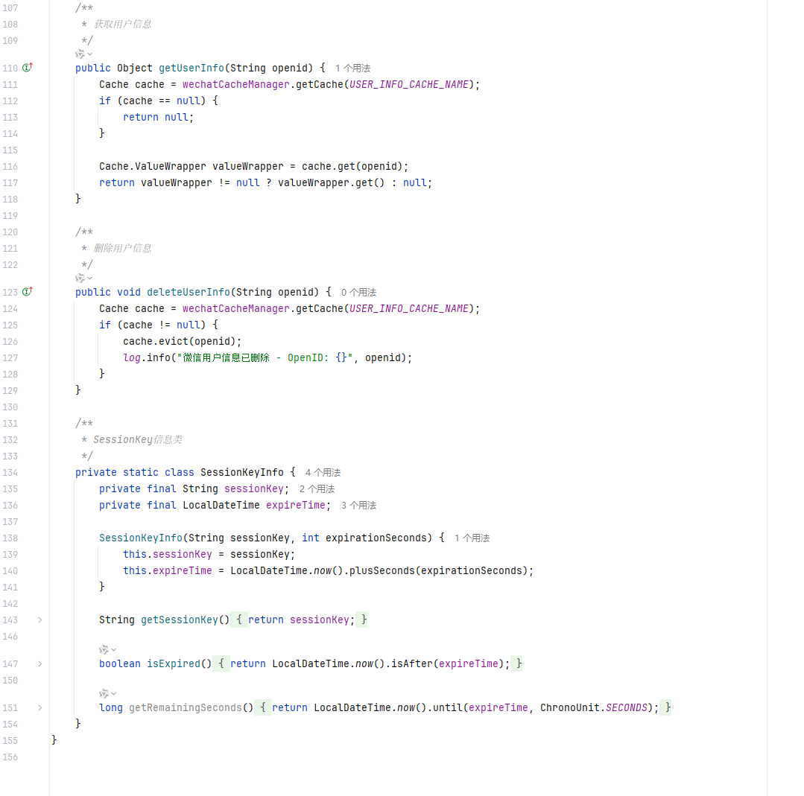
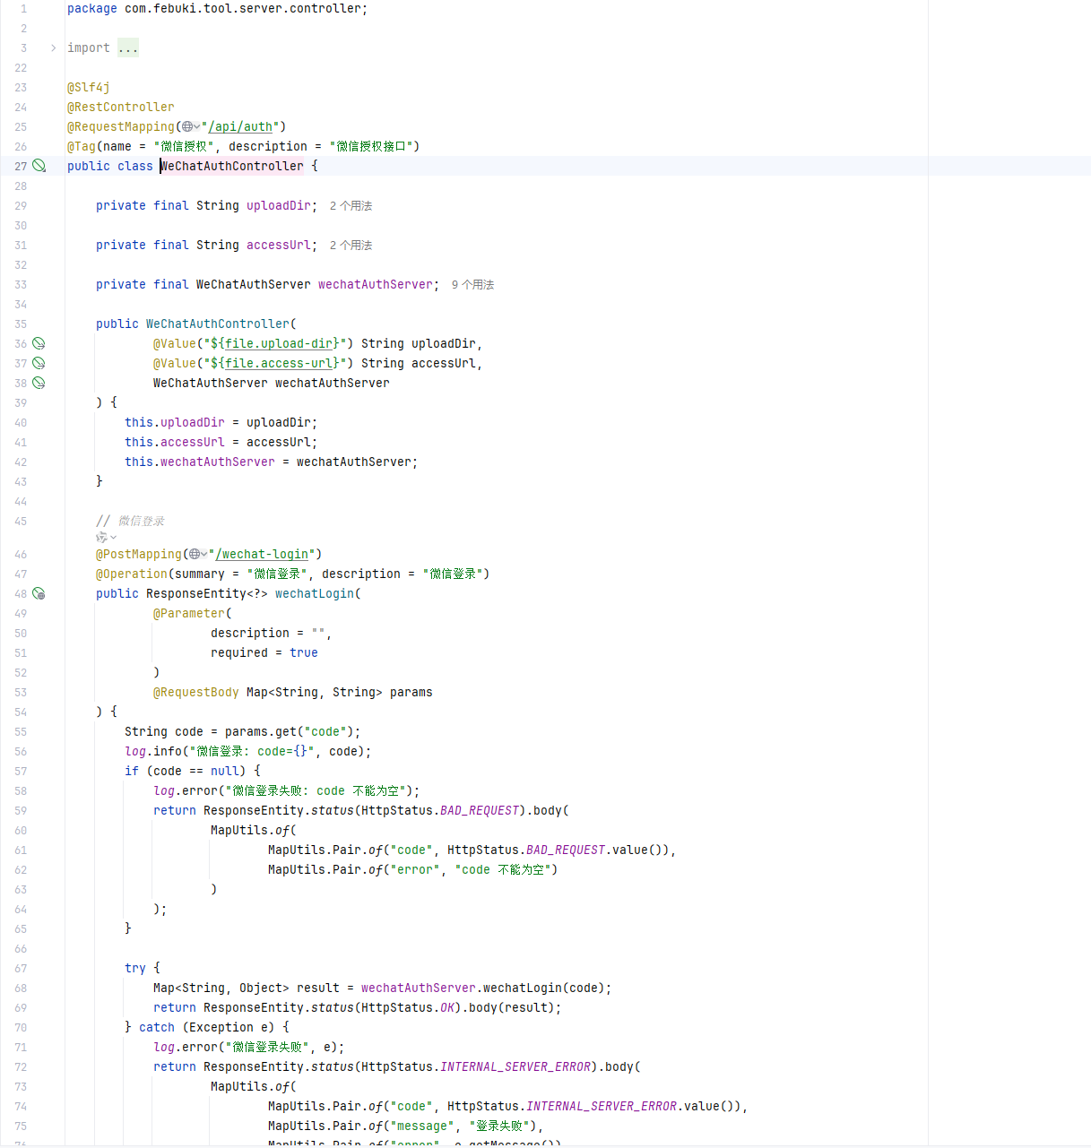
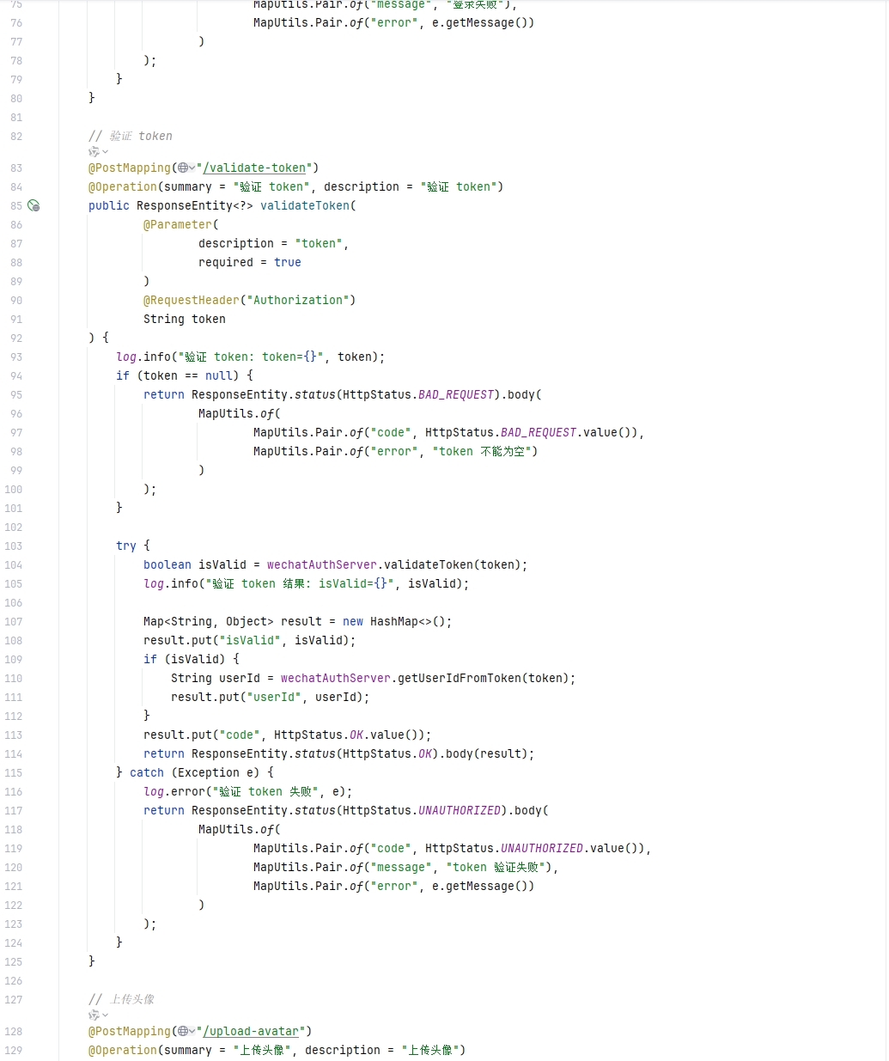
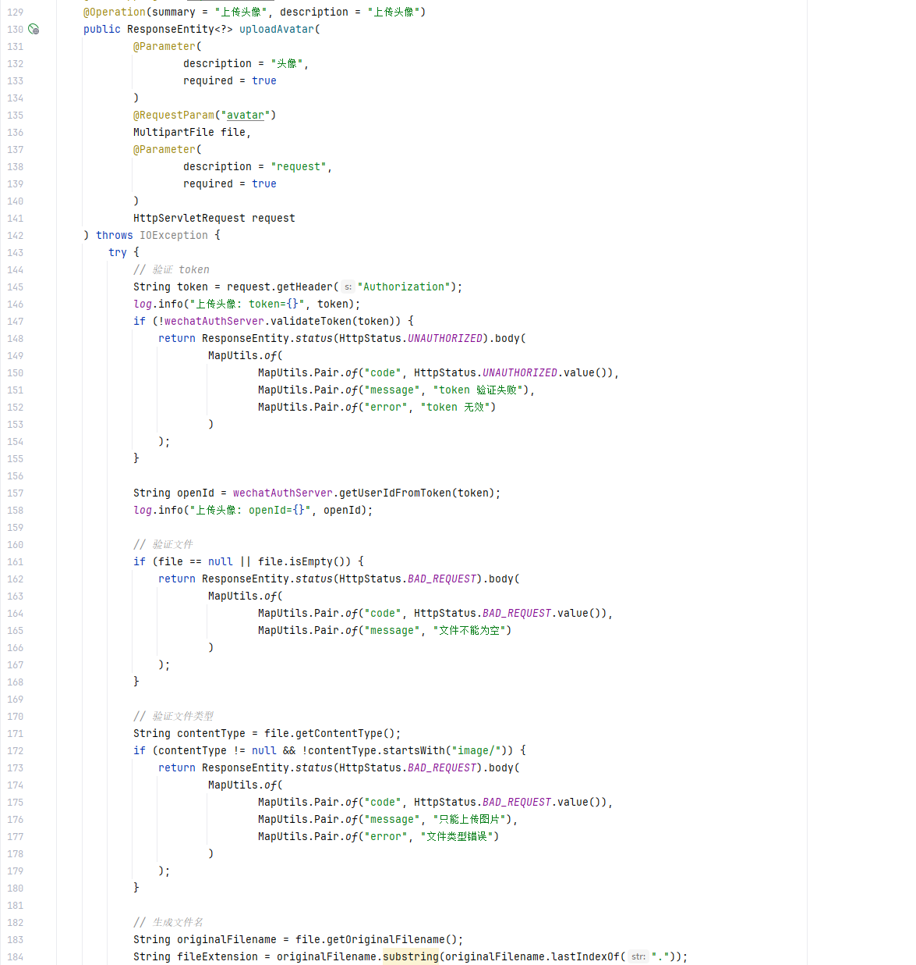
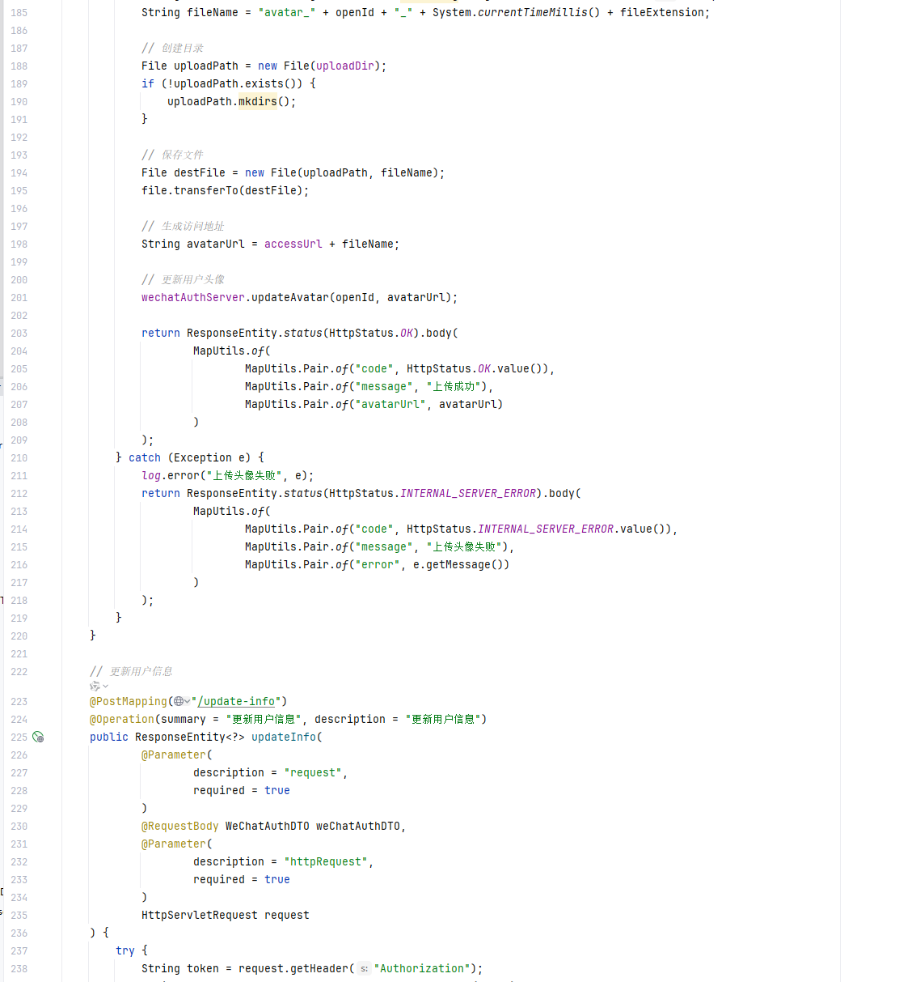
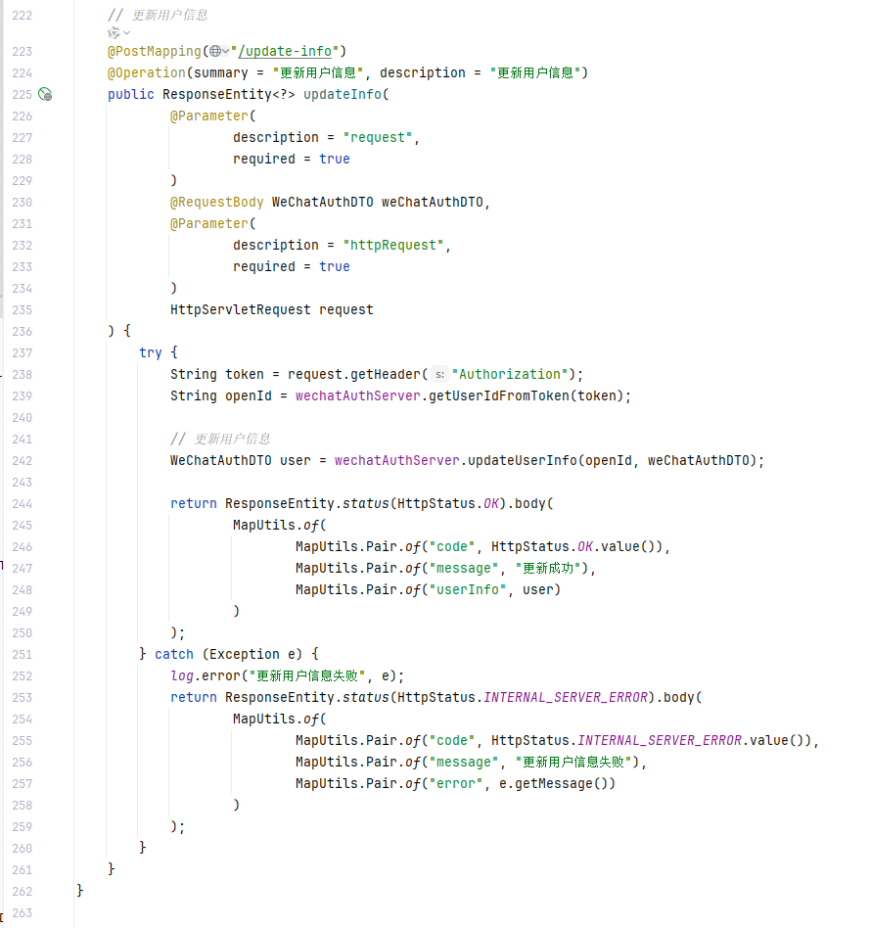

项目的测试
5.1、系统管理子系统
5.1.1、口令管理
- 测试内容：
主要验证在线旅游预订平台的开发与推广系统中登录与口令管理功能是否满足设计要求，包括：
- 手机号 + 短信验证码登录；
- 手机号 + 密码登录；
- 对手机号格式的前端校验；
- 错误账号/密码时系统的提示与稳定性。

- 测试数据：
- 多组 11 位合法手机号码；
- 非 11 位手机号、含非数字字符的手机号；
- 正确验证码、错误验证码；
- 正确密码、错误密码

- 测试方法及步骤：
- 步骤 1：访问后台登录界面和用户端的登录界面，默认为“手机号验证码登录”模式；
- 步骤 2（验证码登录）：
  - 依次输入不合法手机号（位数不足/超出 11 位、包含非数字字符），观察“获取验证码”按钮是否被禁用以及错误提示；
  - 输入合法手机号并获取验证码，在有效时间内输入正确验证码，点击“验证码登录/注册”按钮，观察是否正常跳转到系统首页；
- 步骤 3（密码登录）：
  - 点击“密码登录”切换登录方式；
  - 输入正确手机号 + 错误密码，点击“密码登录”按钮，观察页面表现、错误提示及是否出现异常刷新；
- 步骤 4：记录各用例的预期输出与实际输出，判断是否一致。

- 测试结果：以上各口令的登录功能均运行正确，满足功能要求。

输入  （账号、密码） | 预期输出 | 测试输出 | 结果分析 | 原因分析
手机号：合法 11 位数字；  验证码：正确 | 正确登录首页 | 正确登录首页 | 一致
手机号：非 11 位或包含非数字字符 | “获取验证码”按钮置灰不可点击； | 实际按钮不可点击，无法发送验证码，前端限制无法输入超过 11 位数字 | 一致
手机号：合法11位数字;  验证码：不正确 | 提示请输入正确的验证码 | 实际：用户端提示验证码错误或已过期，后台未报错直接登录进去了 | 不一致 | 可能是由于假数据测试时的判断未删除导致前端认为后端报错也是正确的
手机号：合法11位数字;  密码错误； | 提示账号或密码错误 | 提交后用户端页面出现异常：登录页反复闪烁/类似不断重载；控制台瞬间输出 2000+ 条 Vue Router 警告信息；  后台能够正常提示 | 不一致 | 怀疑存在登录失败触发全局登出 + 路由循环跳转的问题；
手机号：合法11位数字;  密码正确； | 正确登录首页 | 用户端依旧闪烁；  后台能正常登录 |  | 怀疑存在登录失败触发全局登出 + 路由循环跳转的问题；

过程截图：
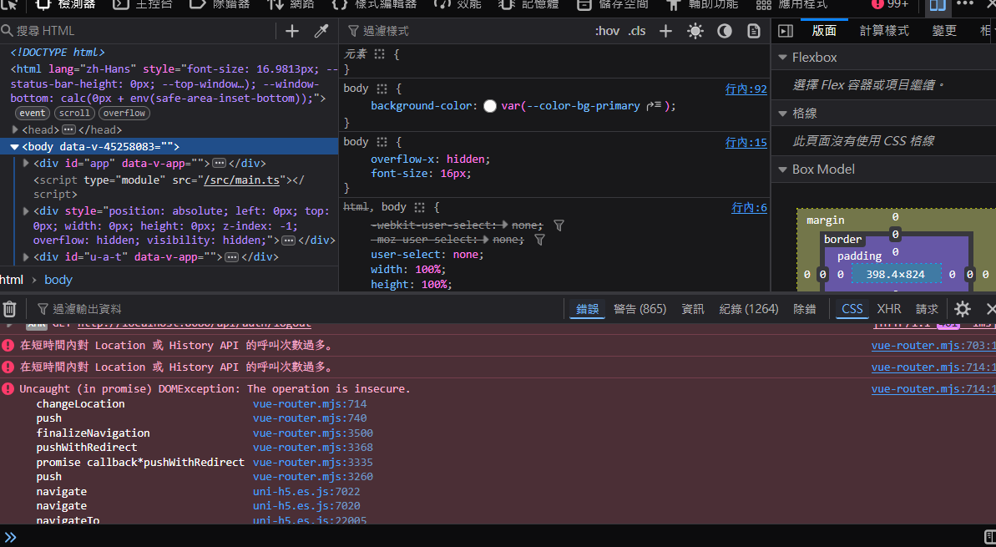
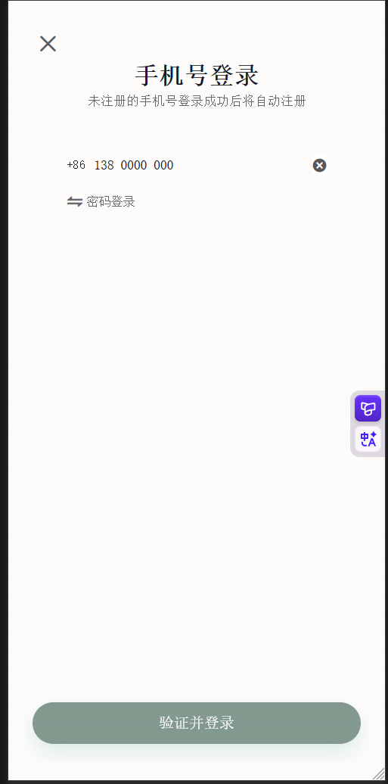
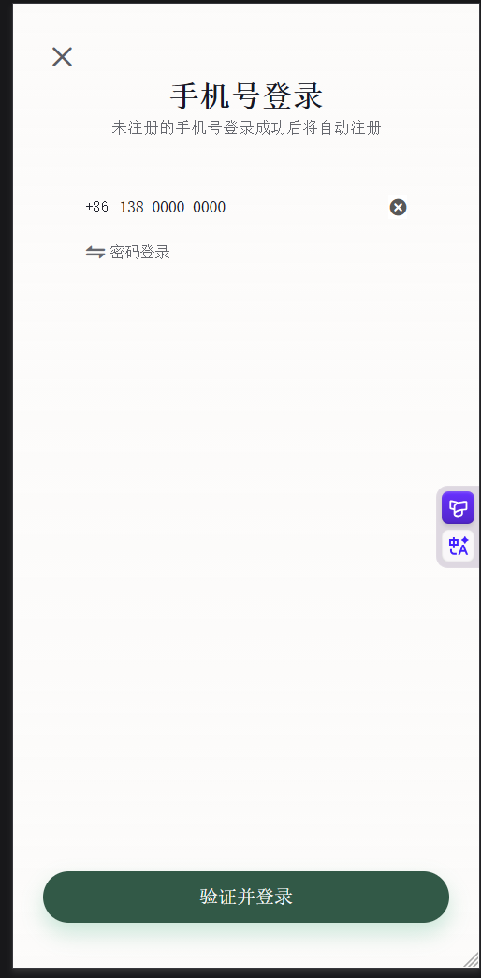
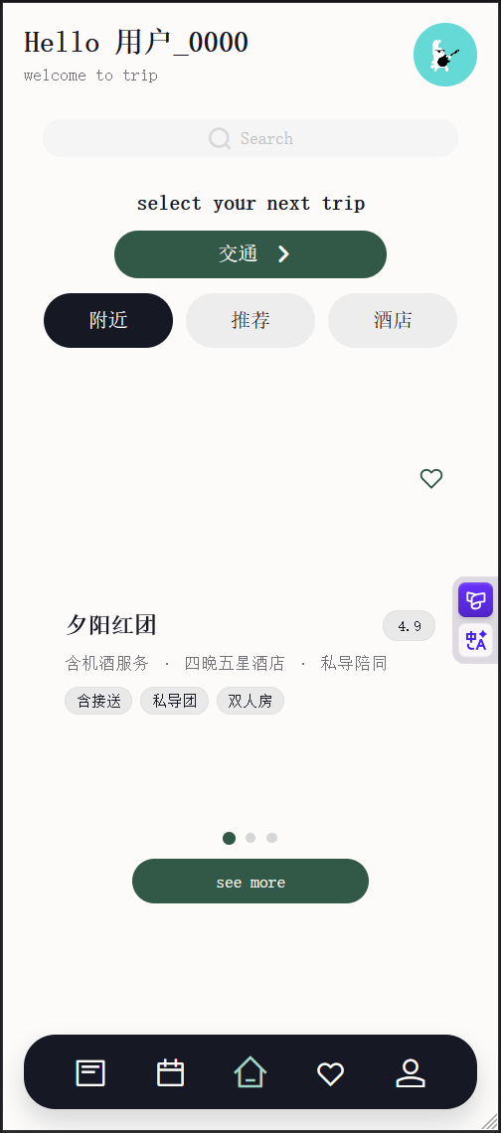
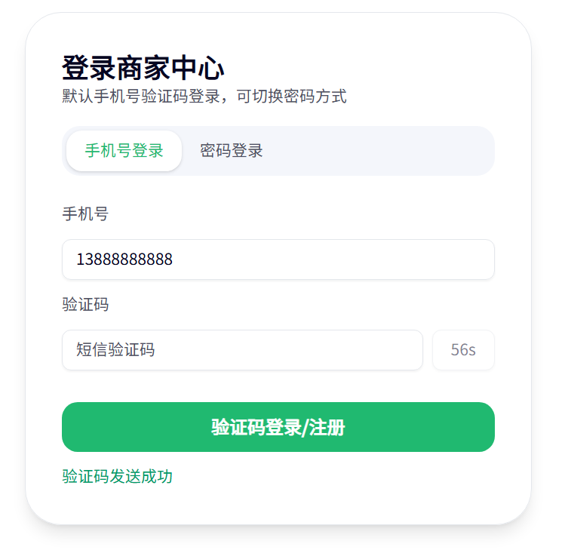
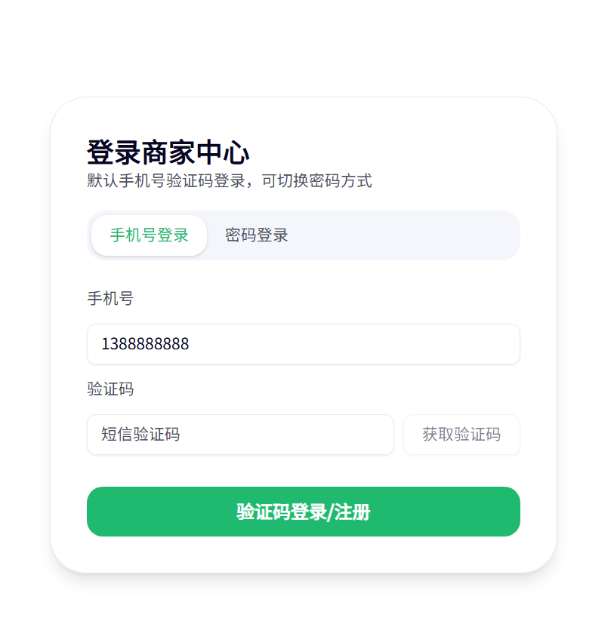
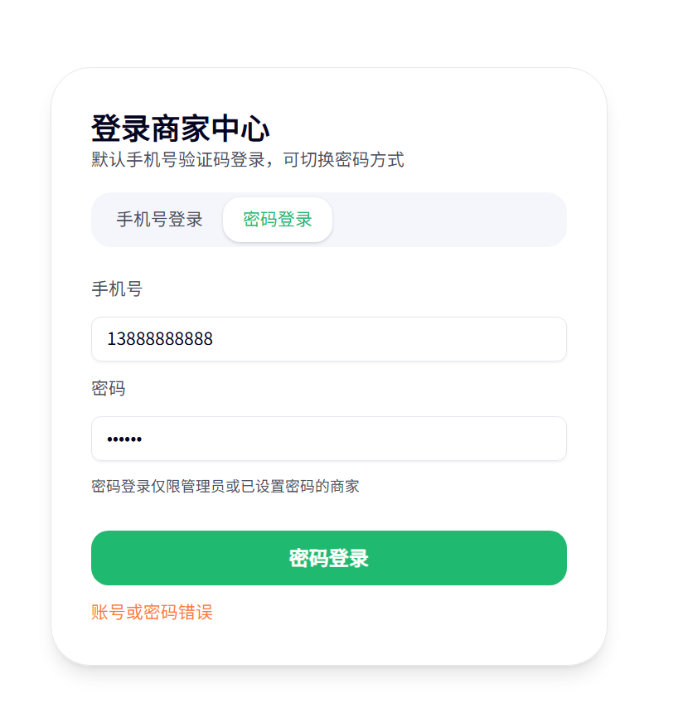
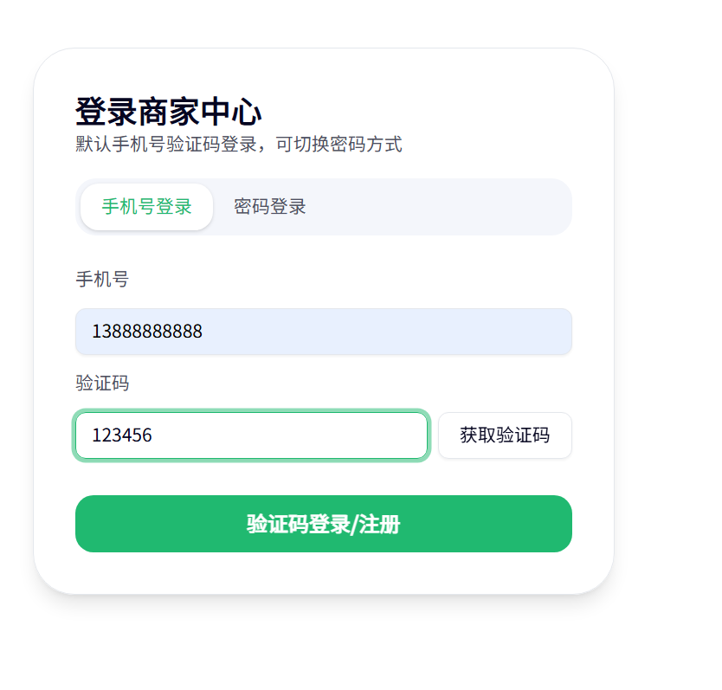

5.1.2 Web管理
- 测试内容： 检查Web相关内容功能
- 测试数据： Web相关内容
- 测试方法及步骤： 点击Web相关按钮功能，检查是否显示错误
- 测试结果：
输入 | 预期输出 | 测试输出 | 结果分析 | 原因分析
 | 转跳正确 | 管理端侧边栏点击工单中心再点击设置跳转错误 | 不一致 | 配置错误
 | 显示正确 | 管理端工单中心角标显示错误 | 不一致 | 配置错误
 | 跳转正确 | 管理后台侧边栏点击工单中心按钮跳转错误 | 不一致 | 配置错误
 | 显示正确 | 商家端侧边栏工单中心角标错误 | 不一致 | 配置错误
 | 显示正确 | 商家端点击联系管理员侧边栏图标显示错误 | 不一致 | 配置错误
 | 跳转正确 | 商家端点击两次联系管理员跳转错误 | 不一致 | 配置错误
 | 显示正确 | 商家端工单中心点击工单对话侧边栏显示错误 | 不一致 | 配置错误
 | 跳转正确 | 商家端工单中心点击工单对话再点击工单中心跳转错误 | 不一致 | 配置错误
 | 跳转正确 | 商家端工单中心点击工单对话再点击联系管理员跳转错误 | 不一致 | 配置错误
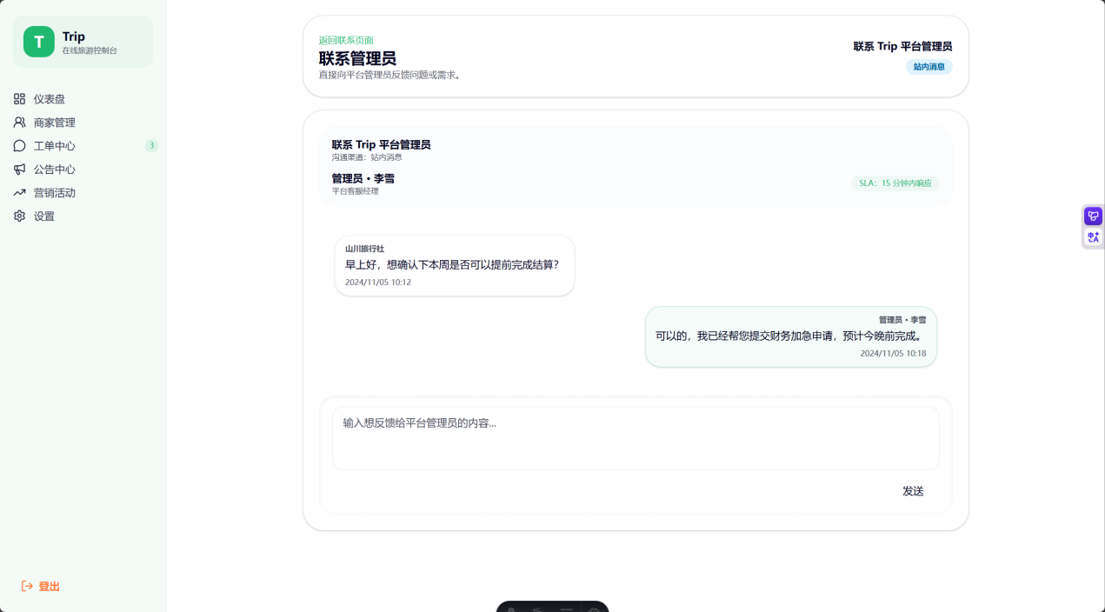
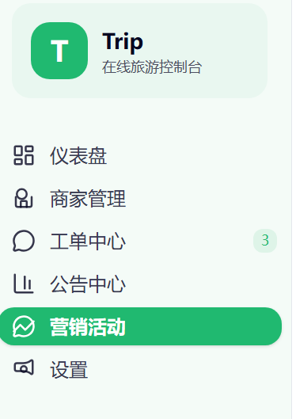
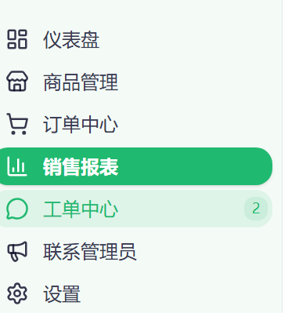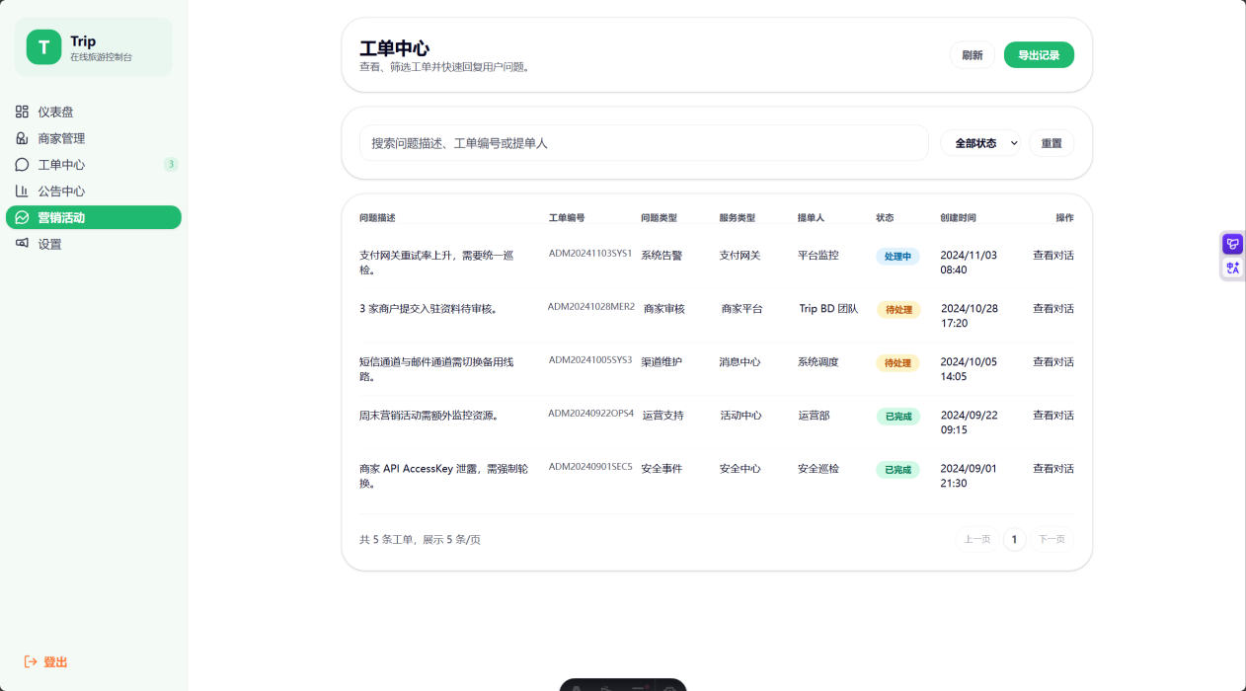
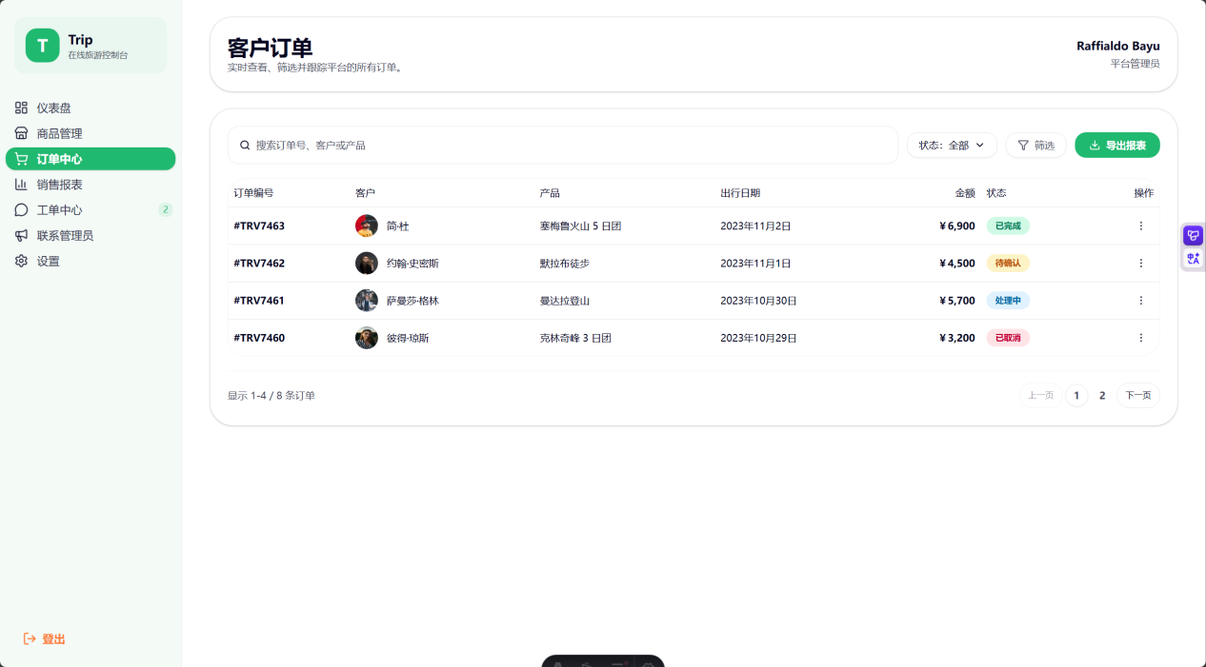

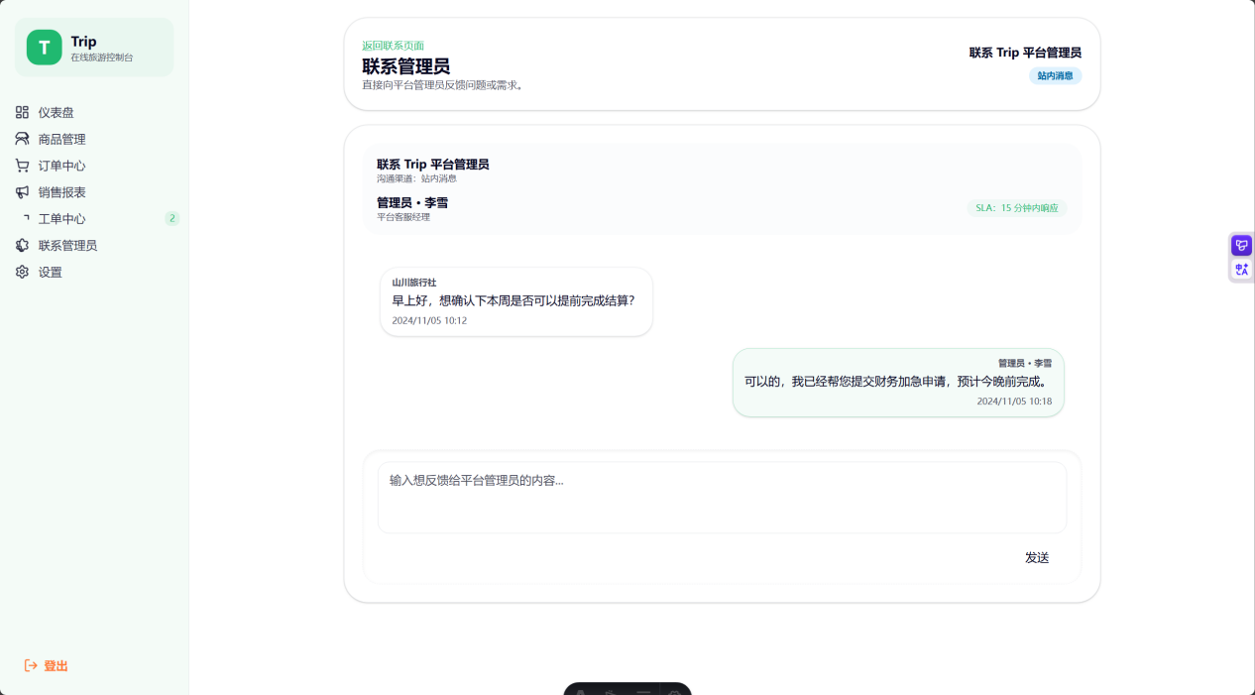

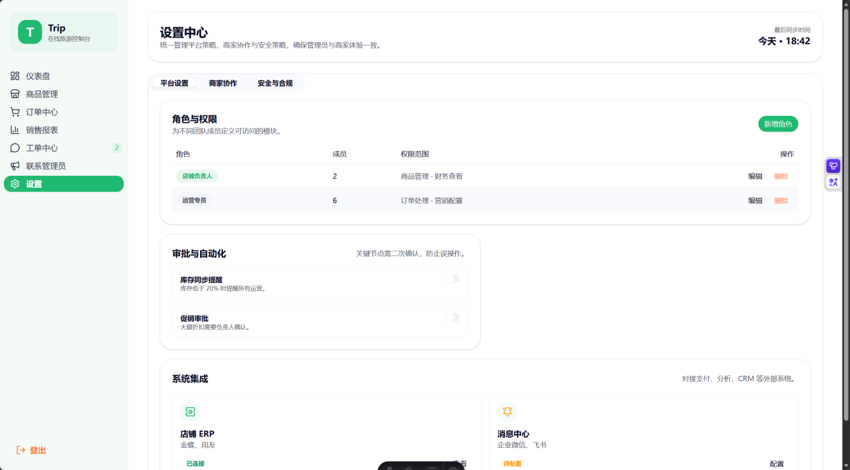

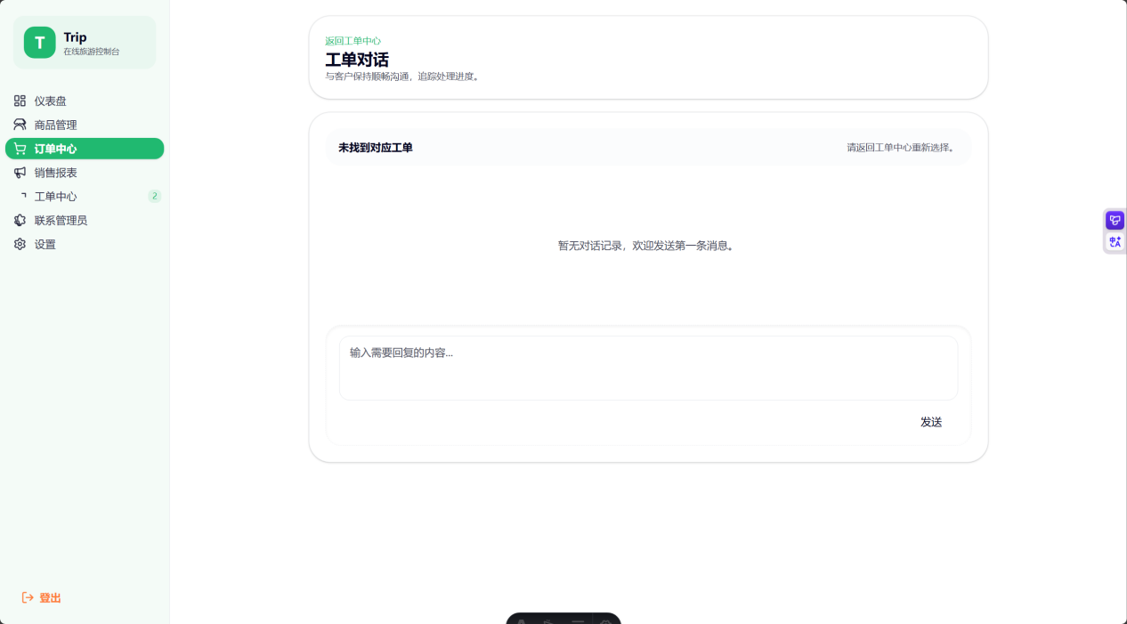

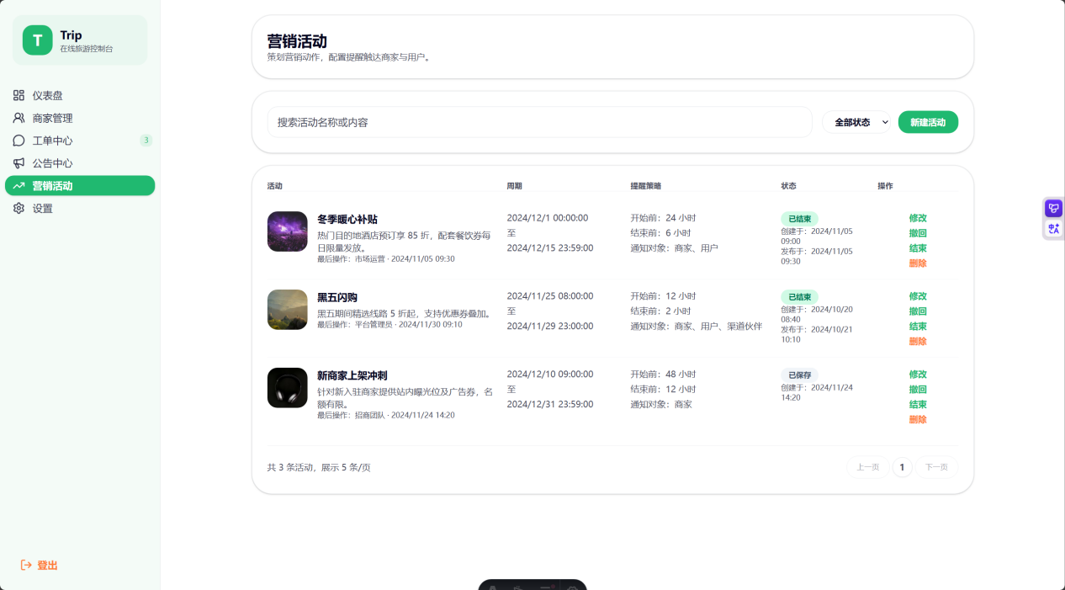

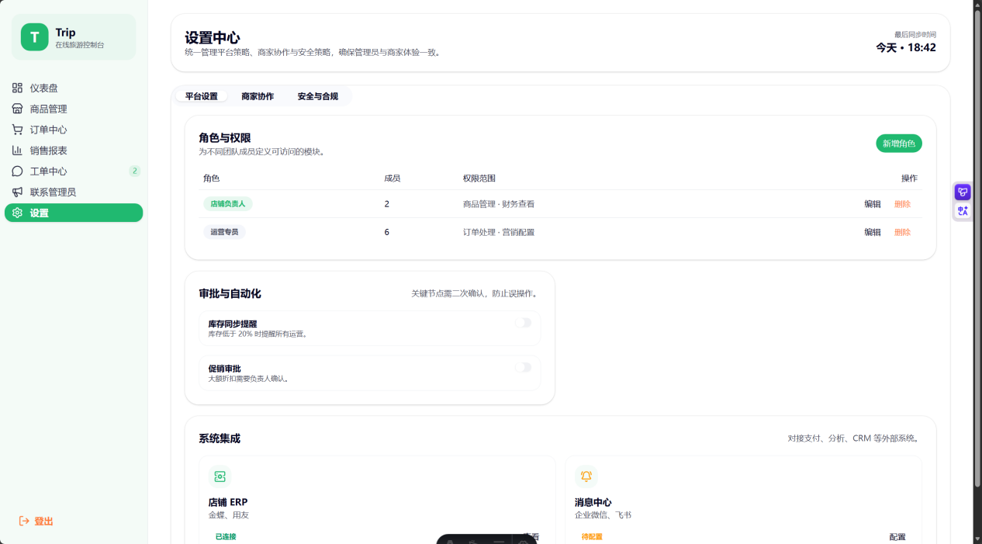

5.2订单管理
5.2.1订单列表
- 测试内容： 验证分页获取订单列表功能
- 测试数据： 页数，订单数量
- 测试方法及步骤： 在Swagger输入对应参数，查看输出结果。
- 测试结果：以上各数据的均能动态输出，且对比正确，满足功能要求。
输入 | 预期输出 | 测试输出 | 结果分析 | 原因分析
订单列表 | 分页获取数据 | 与前端要求不符，分页会返回全部数据 | 不一致
订单列表 | 用户能看到自己的订单 | 没有联表查询， | 不一致
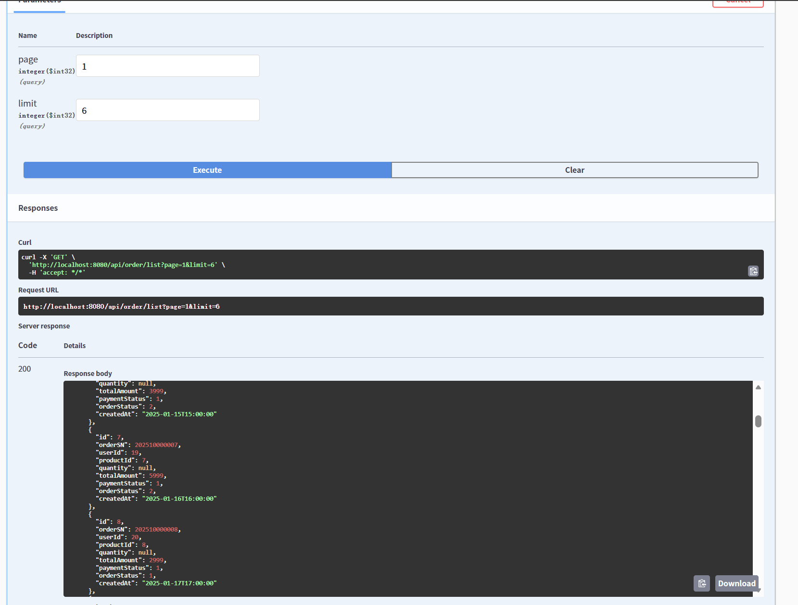
5.1.2.2 订单详情
- 测试内容：验证id获取订单功能
- 测试数据： 订单id
- 测试方法及步骤： 在Swagger输入对应参数，查看输出结果。
- 测试结果：以上各数据的均能动态输出，且对比正确，满足功能要求。
输入 | 预期输出 | 测试输出 | 结果分析 | 原因分析
订单id | 订单数据 | 订单数据 | 一致

5.2.3 支付订单
- 测试内容： 验证支付操作功能
- 测试数据： 订单id
- 测试方法及步骤：在Swagger输入对应参数，查看输出结果。
- 测试结果：以上各数据的均能动态输出，且对比正确，满足功能要求。
输入 | 预期输出 | 测试输出 | 结果分析 | 原因分析
订单id | 完成订单 | 完成订单 | 一致

5.2.4 确认收货/消费
- 测试内容： 验证订单状态从'未完成'改为'待评价'功能
- 测试数据： 订单id
- 测试方法及步骤：在Swagger输入对应参数，查看输出结果。
- 测试结果：以上各数据的均能动态输出，且对比正确，满足功能要求。
输入 | 预期输出 | 测试输出 | 结果分析 | 原因分析
订单id | 完成订单 | 完成订单 | 一致

5.2.5 完成订单
- 测试内容： 验证订单状态从'待评价'改为'已完成'功能
- 测试数据： 订单id
- 测试方法及步骤：在Swagger输入对应参数，查看输出结果。
- 测试结果：以上各数据的均能动态输出，且对比正确，满足功能要求。
输入 | 预期输出 | 测试输出 | 结果分析 | 原因分析
订单id | 完成订单 | 完成订单 | 一致
5.2.6 添加订单
- 测试内容： 验证添加订单功能
- 测试数据： 用户id，商品id，商品数量
- 测试方法及步骤：在Swagger输入对应参数，查看输出结果。
- 测试结果：以上各数据的均能动态输出，且对比正确，满足功能要求。
输入 | 预期输出 | 测试输出 | 结果分析 | 原因分析
用户id，商品id，商品数量 | 添加订单 | 添加订单 | 一致

5.3订单项接口
5.3.1删除订单项
- 测试内容： 验证根据id删除订单项功能
- 测试数据：订单项id
- 测试方法及步骤： 在Swagger输入对应参数，查看输出结果。
- 测试结果：以上各项数据均能顺利录入编辑，满足功能要求。
输入 | 预期输出 | 测试输出 | 结果分析 | 原因分析
订单项id | 删除订单 | 删除订单 | 一致

5.3.2订单项列表
- 测试内容：验证订单项列表功能
- 测试数据： 订单项
- 测试方法及步骤： 在Swagger输入对应参数，查看输出结果。
- 测试结果：以上各数据的均能动态输出，且对比正确，满足功能要求。
输入 | 预期输出 | 测试输出 | 结果分析 | 原因分析
订单项 | 分页获取数据 | 与前端要求不符，分页会返回全部数据 | 不一致
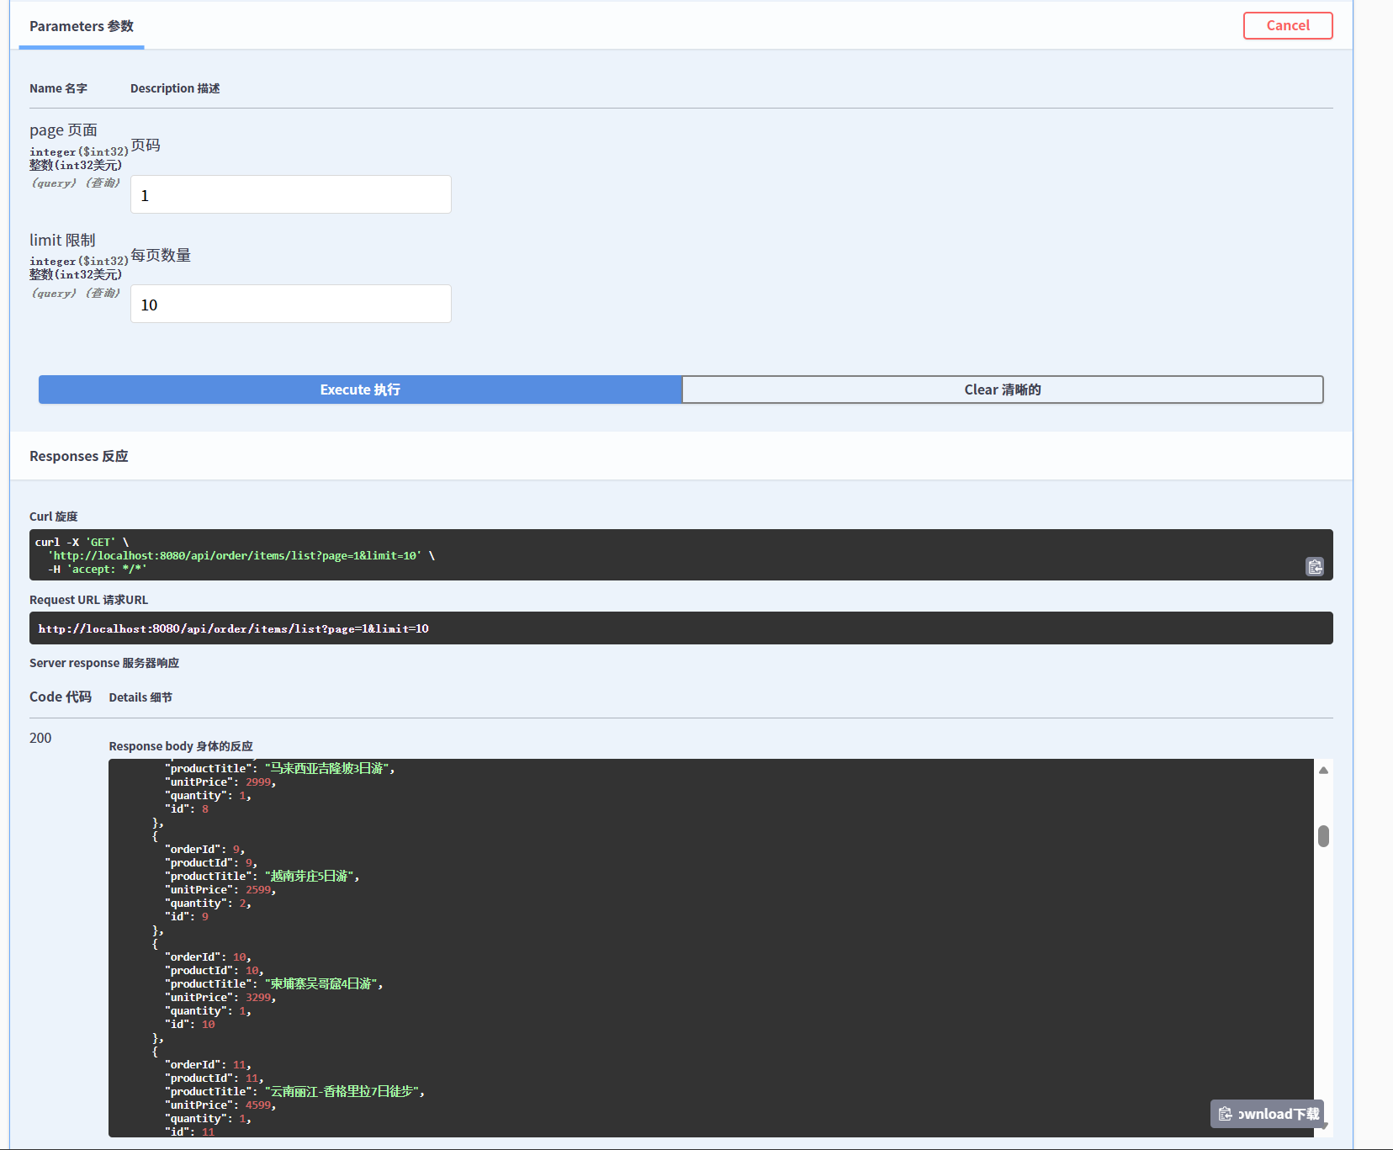
5.3.3 订单项详情
- 测试内容：验证获取单个订单项详情的功能
- 测试数据： 订单项id
- 测试方法及步骤： 在Swagger输入对应参数，查看输出结果。
- 测试结果：以上各数据的编辑功能均运行正确，满足功能要求。
输入 | 预期输出 | 测试输出 | 结果分析 | 原因分析
订单项id | 查看详情 | 查看详情 | 一致

5.4 短信验证码服务
5.4.1发送短信验证码
- 测试内容：验证发送短信验证码功能
- 测试数据： 手机号
- 测试方法及步骤： 在Swagger输入对应参数，查看输出结果。
- 测试结果：以上各数据的编辑功能均运行正确，满足功能要求。
输入 | 预期输出 | 测试输出 | 结果分析 | 原因分析
手机号 | 发送短信验证码 | 发送短信验证码 | 一致

5.4.2 短信登录
- 测试内容： 验证短信登录功能
- 测试数据： 手机号，验证码
- 测试方法及步骤： 在Swagger输入对应参数，查看输出结果。
- 测试结果：以上各数据的编辑功能均运行正确，满足功能要求。
输入 | 预期输出 | 测试输出 | 结果分析 | 原因分析
手机号，验证码 | 成功登录 | 成功登录 | 一致

5.5火车服务
5.5.1 获取列车站到站时刻表
- 测试内容： 验证列车站到站时刻表获取功能
- 测试数据： 查询类型，出发站，到达站，日期，是否预定，出发时间范围
- 测试方法及步骤： 在Swagger输入对应参数，查看输出结果。
- 测试结果：以上各数据的编辑功能均运行正确，满足功能要求。
输入 | 预期输出 | 测试输出 | 结果分析 | 原因分析
查询类型，出发站，到达站，日期，是否预定，出发时间范围 | 获取列车站到站时刻表 | 获取列车站到站时刻表 | 一致

5.6景点服务
5.6.1 获取景点信息
- 测试内容： 验证获取景点信息功能
- 测试数据： 省，城市，地点
- 测试方法及步骤： 在Swagger输入对应参数，查看输出结果。
- 测试结果：以上各数据的编辑功能均运行正确，满足功能要求。
输入 | 预期输出 | 测试输出 | 结果分析 | 原因分析
省，城市，地点 | 获取景点信息 | 获取景点信息 | 一致

5.7旅客管理
5.7.1 删除游客
- 测试内容： 验证根据ID删除游客功能
- 测试数据： 游客id
- 测试方法及步骤： 在Swagger输入对应参数，查看输出结果。
- 测试结果：以上各数据的编辑功能均运行正确，满足功能要求。
输入 | 预期输出 | 测试输出 | 结果分析 | 原因分析
游客id | 删除游客 | 删除游客 | 一致

5.7.2 游客列表
- 测试内容： 验证分页获取游客列表功能
- 测试数据： 页数，游客数量
- 测试方法及步骤： 在Swagger输入对应参数，查看输出结果。
- 测试结果：以上各数据的编辑功能均运行正确，满足功能要求。
输入 | 预期输出 | 测试输出 | 结果分析 | 原因分析
页数，游客数量 | 分页获取数据 | 与前端要求不符，分页会返回全部数据 | 不一致
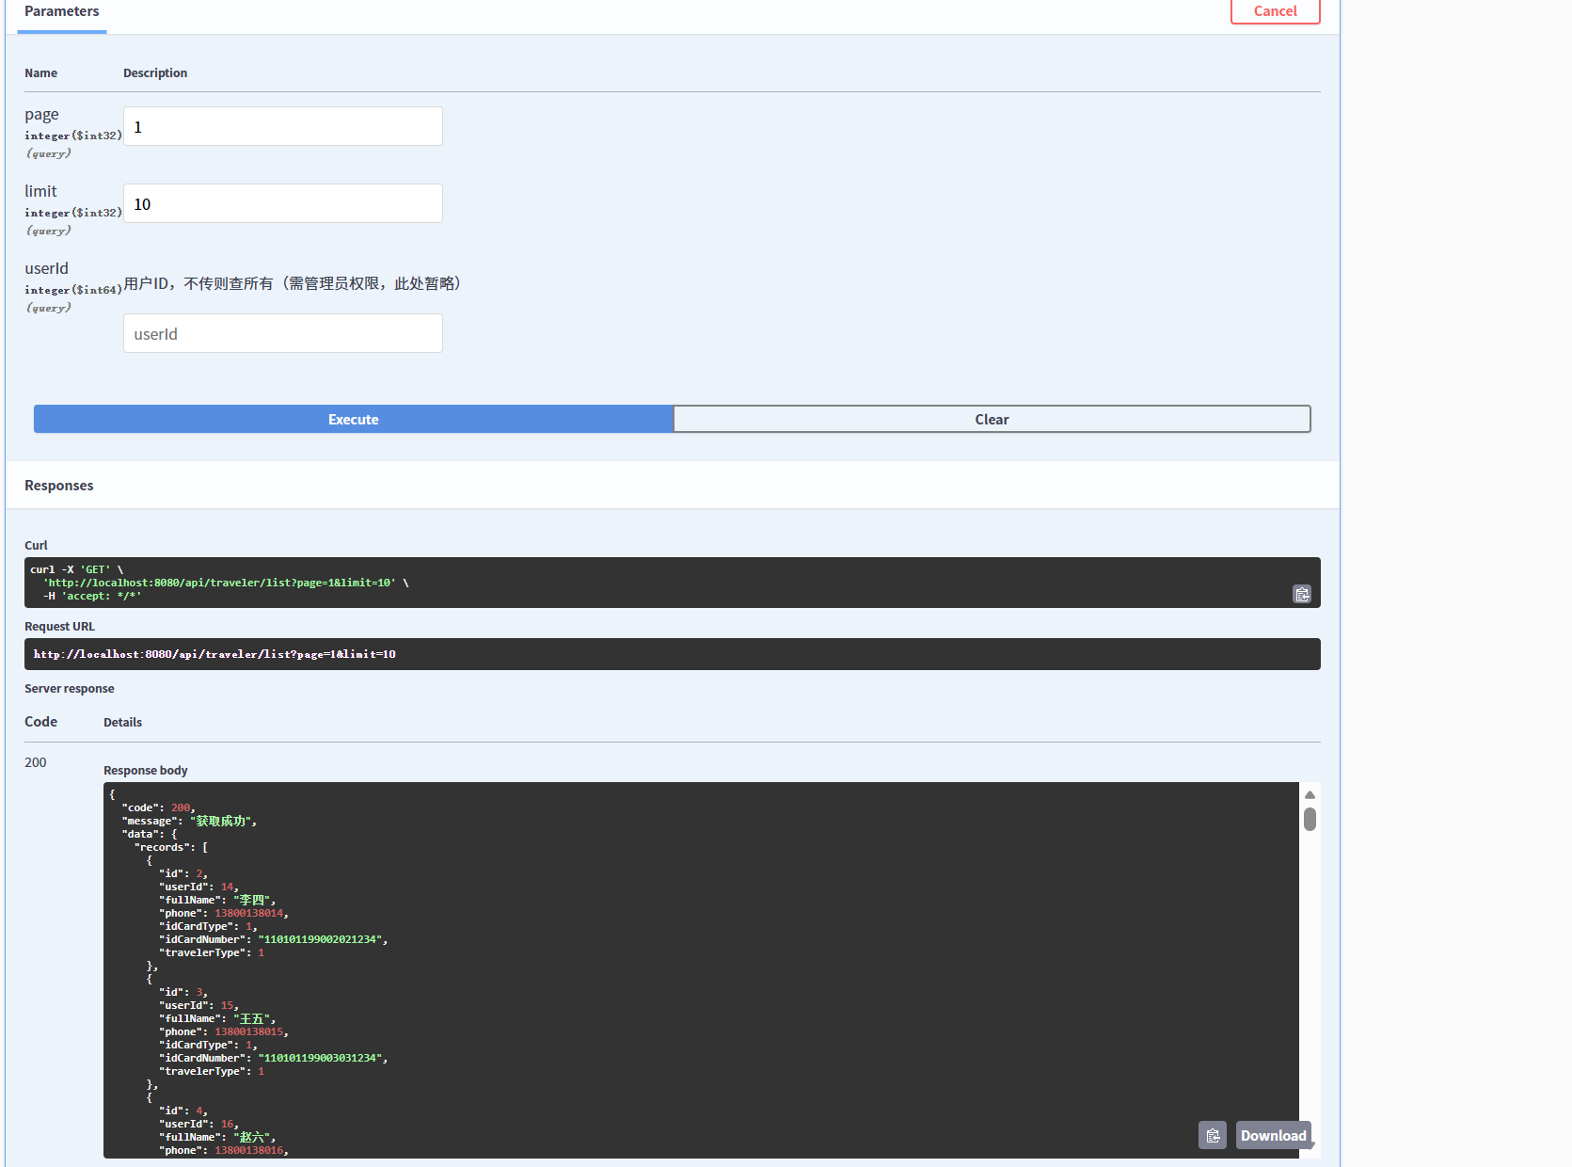

5.7.3 游客详情
- 测试内容： 验证根据ID获取游客详情功能
- 测试数据： 游客id
- 测试方法及步骤： 在Swagger输入对应参数，查看输出结果。
- 测试结果：以上各数据的编辑功能均运行正确，满足功能要求。
输入 | 预期输出 | 测试输出 | 结果分析 | 原因分析
游客id | 查看数据 | 查看数据 | 一致

5.7.4 添加游客
- 测试内容： 验证添加游客功能
- 测试数据： 游客id，姓名，手机号，身份证类型，身份证号，游客类型
- 测试方法及步骤： 在Swagger输入对应参数，查看输出结果。
- 测试结果：以上各数据的编辑功能均运行正确，满足功能要求。
输入 | 预期输出 | 测试输出 | 结果分析 | 原因分析
游客id，姓名，手机号，身份证类型，身份证号，游客类型 | 添加数据 | 添加数据 | 一致

5.8商户管理
5.8.1 删除商户
- 测试内容： 验证删除商户功能
- 测试数据： 商户id
- 测试方法及步骤： 在Swagger输入对应参数，查看输出结果。
- 测试结果：以上各数据的编辑功能均运行正确，满足功能要求。
输入 | 预期输出 | 测试输出 | 结果分析 | 原因分析
商户id | 删除商户 | 删除商户 | 一致

5.8.2 商户列表
- 测试内容： 验证商户列表获取功能
- 测试数据： 页数，商户数
- 测试方法及步骤： 在Swagger输入对应参数，查看输出结果。
- 测试结果：以上各数据的编辑功能均运行正确，满足功能要求。
输入 | 预期输出 | 测试输出 | 结果分析 | 原因分析
页数，商户数 | 分页获取数据 | 与前端要求不符，分页会返回全部数据 | 不一致
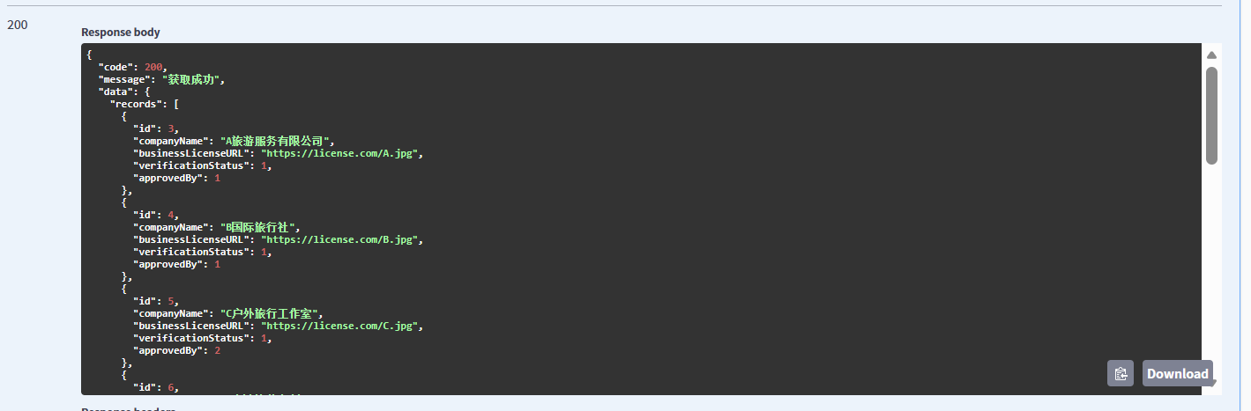

5.8.3 商户详细
- 测试内容： 验证获取商户详情功能
- 测试数据： 商户id
- 测试方法及步骤： 在Swagger输入对应参数，查看输出结果。
- 测试结果：以上各数据的编辑功能均运行正确，满足功能要求。
输入 | 预期输出 | 测试输出 | 结果分析 | 原因分析
商户id | 查看数据 | 查看数据 | 一致
5.8.4 添加商户
- 测试内容： 验证添加商户功能
- 测试数据： 商户id ，商家名称，验证状态，审核人员
- 测试方法及步骤： 在Swagger输入对应参数，查看输出结果。
- 测试结果：以上各数据的编辑功能均运行正确，满足功能要求。
输入 | 预期输出 | 测试输出 | 结果分析 | 原因分析
商户id ，商家名称，验证状态，审核人员 | 添加商户 | 添加商户 | 一致

5.8.5 更新商户
- 测试内容： 验证更新商户信息功能
- 测试数据： 商户id ，商家名称，验证状态，审核人员
- 测试方法及步骤： 在Swagger输入对应参数，查看输出结果。
- 测试结果：以上各数据的编辑功能均运行正确，满足功能要求。
输入 | 预期输出 | 测试输出 | 结果分析 | 原因分析
商户id ，商家名称，验证状态，审核人员 | 更新商户信息 | 更新商户信息 | 一致
5.9商品接口
5.9.1 下架商品
- 测试内容： 验证根据ID下架商品功能
- 测试数据： 商品id
- 测试方法及步骤： 在Swagger输入对应参数，查看输出结果。
- 测试结果：以上各数据的编辑功能均运行正确，满足功能要求。
输入 | 预期输出 | 测试输出 | 结果分析 | 原因分析
商品id | 下架商品 | 下架商品 | 一致
5.9.2 商品列表
- 测试内容： 验证分页获取商品列表功能
- 测试数据： 页数，商品数
- 测试方法及步骤： 在Swagger输入对应参数，查看输出结果。
- 测试结果：以上各数据的编辑功能均运行正确，满足功能要求。
输入 | 预期输出 | 测试输出 | 结果分析 | 原因分析
页数，商品数 | 分页获取数据 | 与前端要求不符，分页会返回全部数据 | 不一致
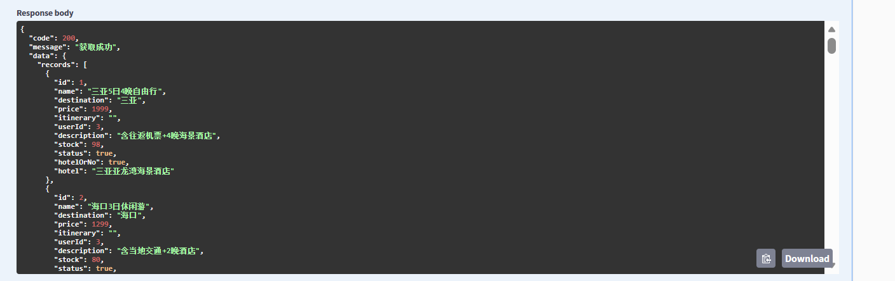
5.9.3 商品详细
- 测试内容： 验证根据ID获取商品详情功能
- 测试数据： 商品id
- 测试方法及步骤： 在Swagger输入对应参数，查看输出结果。
- 测试结果：以上各数据的编辑功能均运行正确，满足功能要求。
输入 | 预期输出 | 测试输出 | 结果分析 | 原因分析
商品id | 成功获取商品详情 | 成功获取商品详情 | 一致

5.9.4 添加商品
- 测试内容： 验证添加商品功能
- 测试数据： 商品名称，商品所在地，商品价格，商品标识，商品描述，是否为酒店
- 测试方法及步骤： 在Swagger输入对应参数，查看输出结果。
- 测试结果：以上各数据的编辑功能均运行正确，满足功能要求。
输入 | 预期输出 | 测试输出 | 结果分析 | 原因分析
商品名称，商品所在地，商品价格，商品标识，商品描述，是否为酒店 | 成功添加商品 | 成功添加商品 | 一致

5.9.5 更新商品
- 测试内容： 验证更新商品信息功能
- 测试数据： 商品名称，商品所在地，商品价格，商品标识，商品描述，是否为酒店
- 测试方法及步骤： 在Swagger输入对应参数，查看输出结果。
- 测试结果：以上各数据的编辑功能均运行正确，满足功能要求。
输入 | 预期输出 | 测试输出 | 结果分析 | 原因分析
商品名称，商品所在地，商品价格，商品标识，商品描述，是否为酒店 | 成功更新商品信息 | 成功更新商品信息 | 一致

5.10微信授权
5.10.1 微信登录
- 测试内容： 验证微信登录功能
- 测试数据： 无
- 测试方法及步骤： 在Swagger输入对应参数，查看输出结果。
- 测试结果：以上各数据的编辑功能均运行正确，满足功能要求。
输入 | 预期输出 | 测试输出 | 结果分析 | 原因分析
 | 成功登录微信 | 成功登录微信 | 一致

5.10.2 验证 token
- 测试内容： 验证验证 token功能
- 测试数据： token 令牌
- 测试方法及步骤： 在Swagger输入对应参数，查看输出结果。
- 测试结果：以上各数据的编辑功能均运行正确，满足功能要求。
输入 | 预期输出 | 测试输出 | 结果分析 | 原因分析
Token令牌 | 验证Token令牌成功 | 验证Token令牌成功 | 一致

5.10.3 上传头像
- 测试内容： 验证上传头像功能
- 测试数据： 微信头像
- 测试方法及步骤： 在Swagger输入对应参数，查看输出结果。
- 测试结果：以上各数据的编辑功能均运行正确，满足功能要求。
输入 | 预期输出 | 测试输出 | 结果分析 | 原因分析
微信头像 | 头像上传成功 | 头像上传成功 | 一致

5.10.4 更新用户信息
- 测试内容： 验证更新用户信息功能
- 测试数据： 微信开放ID，微信头像，微信昵称
- 测试方法及步骤： 在Swagger输入对应参数，查看输出结果。
- 测试结果：以上各数据的编辑功能均运行正确，满足功能要求。
输入 | 预期输出 | 测试输出 | 结果分析 | 原因分析
微信开放ID，微信头像，微信昵称 | 成功更新用户信息 | 成功更新用户信息 | 一致
5.11用户管理
5.11.1 分页获取用户列表
- 测试内容： 验证分页获取用户列表功能
- 测试数据： 页码，每页数量
- 测试方法及步骤： 在Swagger输入对应参数，查看输出结果。
- 测试结果：以上各数据的编辑功能均运行正确，满足功能要求。
输入 | 预期输出 | 测试输出 | 结果分析 | 原因分析
页码，每页数量 | 分页获取数据 | 与前端要求不符，分页会返回全部数据 | 不一致
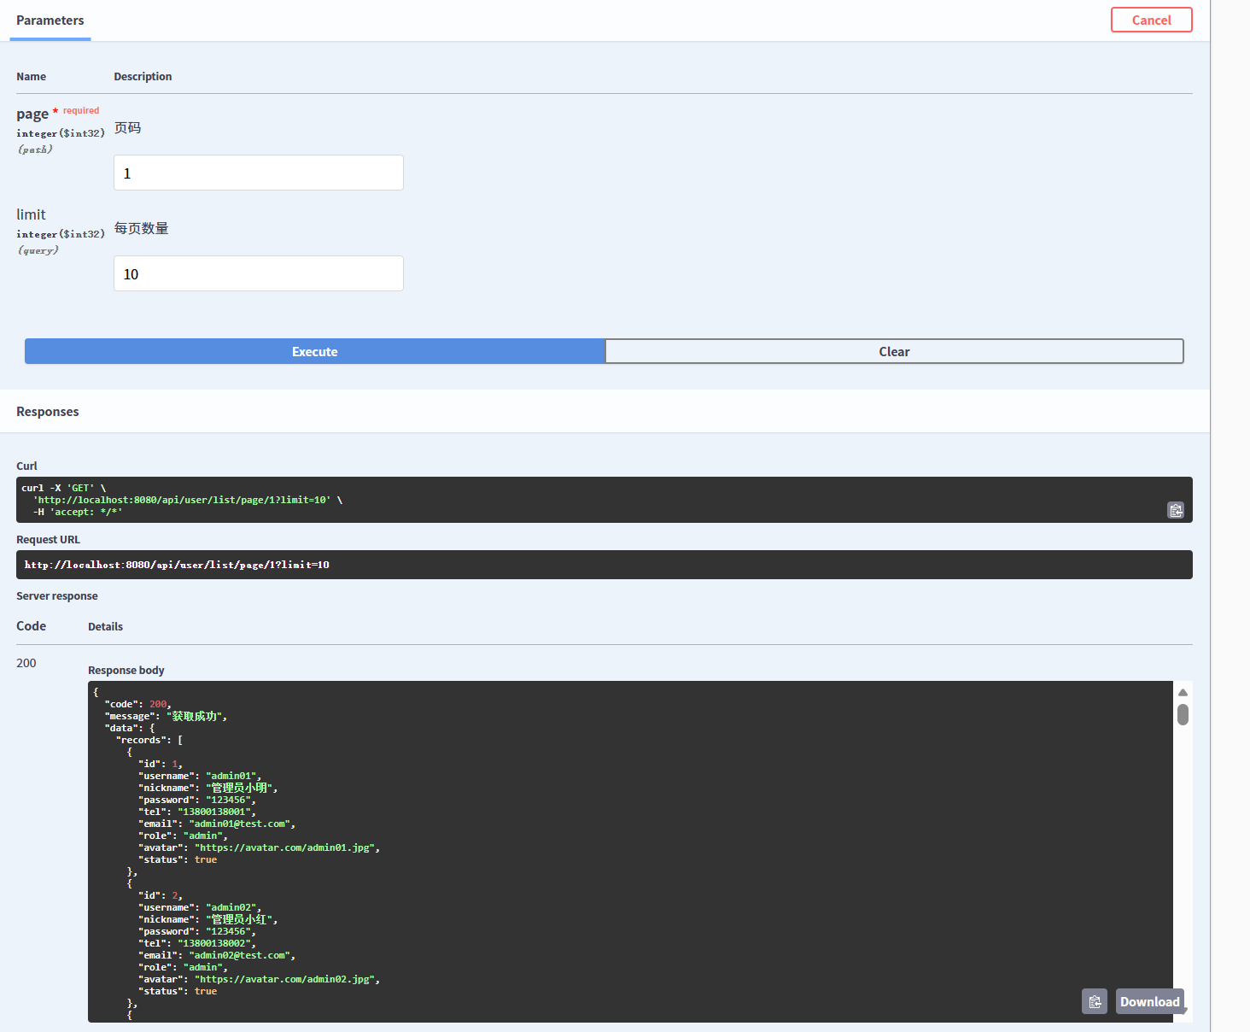
5.11.2 获取用户
- 测试内容： 验证根据id获取用户功能
- 测试数据： 用户id
- 测试方法及步骤： 在Swagger输入对应参数，查看输出结果。
- 测试结果：以上各数据的编辑功能均运行正确，满足功能要求。
输入 | 预期输出 | 测试输出 | 结果分析 | 原因分析
用户id | 获取用户 | 获取用户 | 一致

5.11.3 检查用户名是否存在
- 测试内容： 验证注册时验证用户名功能
- 测试数据： 用户名
- 测试方法及步骤： 在Swagger输入对应参数，查看输出结果。
- 测试结果：以上各数据的编辑功能均运行正确，满足功能要求。
输入 | 预期输出 | 测试输出 | 结果分析 | 原因分析
用户名 | 验证用户名 | 验证用户名 | 一致

5.11.4 获取所有用户
- 测试内容： 验证获取所有用户功能
- 测试数据： 无
- 测试方法及步骤： 在Swagger输入对应参数，查看输出结果。
- 测试结果：以上各数据的编辑功能均运行正确，满足功能要求。
输入 | 预期输出 | 测试输出 | 结果分析 | 原因分析
 | 获取所有用户 | 获取所有用户 | 一致

5.11.5用户注册
- 测试内容： 验证新用户注册接口功能
- 测试数据： 用户名，密码，微信昵称，电话，角色身份，用户头像
- 测试方法及步骤： 在Swagger输入对应参数，查看输出结果。
- 测试结果：以上各数据的编辑功能均运行正确，满足功能要求。
输入 | 预期输出 | 测试输出 | 结果分析 | 原因分析
用户名，密码，微信昵称，电话，角色身份，用户头像 | 注册成功 | 注册成功 | 一致

